

**الجمهــــوريــــــة الجزائــــريــــــة الديمقــــراطيــــــة الشــعبيـــــة Populaire et Démocratique Algérienne République**

**وزارة التــــــعلـــــيـــــــــــم العــــــــــــالــــــــــــي والبــــحــــــــــــث العـــلمـــــــــي**

**Ministère de l’Enseignement Supérieure et de la Recherche Scientifique**

**جامعة وهران 2 محمد بن أ حمد Ahmed Ben Mohamed 2 d’Oran Université**

**------------------------**

**معهد الصيانة و األمن الصناعي**

**Institut de Maintenance et de Sécurité Industrielle**

**Département De Maintenance en Instrumentation**

**MÉMOIRE**

Pour l’obtention du diplôme de Master **Filière :** Génie Industriel **Spécialité : Génie Industriel**

**Thème**

**Etude Comparatif entre l’Énergie fossile, l’Énergie renouvelable et**

**l’Énergie nucléaire**

Présenté et soutenu publiquement par :

**Ismail Ganouche**

Devant le jury composé de :

|  |  |  |  |
| --- | --- | --- | --- |
| **Nom et Prénom** | **Grade** | **Etablissement** | **Qualité** |
| Adjloua Abdelaziz | MCA | IMSI-Université D’Oran 2 | **Président** |
| Benarbia Taha | MCB | IMSI-Université D’Oran 2 | **Encadreur** |
| Benfekir Abderrahim | MCB | IMSI-Université D’Oran 2 | **Examinateur** |

**Année 2023/2024**

***Remerciements***

Avant tout je remercie dieu le tout puissant de nous avoir donné le courage, la volonté la patience et la santé durant toutes ces années d'études et que grâce à lui ce travail a pu être réalisé.

Je souhaite exprimer ma profonde gratitude envers toutes les personnes qui ont rendu possible la réalisation de ce mémoire. Tout d'abord, Je tiens à remercier sincèrement monsieur BENARBIA TAHA pour son soutien constant, ses conseils éclairés et son engagement sans faille tout au long de ce projet. Sa supervision experte et ses précieuses suggestions ont grandement enrichi ce travail et ont été d'une aide inestimable pour atteindre mes objectifs académiques.

Je souhaite également adresser nos remerciements à toute l'équipe pédagogique d’institut de maintenance et sécurité industriel, pour avoir créé un environnement propice à l'apprentissage et pour avoir partagé leur savoir avec passion. Leurs enseignements ont été une source d'inspiration et ont largement contribué à notre formation académique.

Faible témoignage de mon haute gratitude au membre du jury :

À monsieur la présidente Adjloua Abdelaziz pour nous avoir fait l’honneur par sa présence afin de présider notre travail.

À monsieur l'examinateur Benfekir Abderrahim pour l’honneur qu’il nous a fait par sa participation et pour le temps consacré à la lecture de notre mémoire et de mener à bien le débat.



*Louange au bon Dieu, le seul, l’unique et le tout puissant, À mes chers parents,*

*Vous êtes mes guides, ma force et ma lumière. Votre amour inconditionnel et votre soutien infini sont les fondations de ma vie. Merci pour tout ce que vous faites.*

*À mes frères et sœurs,*

*A mes chers Amis et camarades de l’institut*

#### Résumé

*Ce mémoire analyse les différentes sources d'énergie disponibles pour répondre aux besoins d'un petit village, en se concentrant sur les énergies fossiles, renouvelables et nucléaires. Le mémoire a exploré les avantages et inconvénients des principales sources d’énergie en Algérie, soulignant le potentiel solaire du pays. De plus le mémoire a détaillé les techniques de dimensionnement des centrales énergétiques, notamment pour les systèmes photovoltaïques et éoliens, en vue d'optimiser leur efficacité. Autrement, ce travail a présenté une étude de cas sur le village de Chagny, comparant les coûts, la fiabilité et l'impact environnemental des différentes sources d'énergie. Ce mémoire apporte ainsi des solutions concrètes pour une transition vers des systèmes énergétiques durables.*

**Liste d’abréviation**

**ONS :** Office National des Statistiques. **CEA :**

Commissariat de l’Energie Atomique.**AIE :** Agence Internationale de l'Energie.

**ONG :** Global Footprint Network.

**GES :** Gaz à Effet de Serre.

**CO2 :** Carbon Dioxide.

**OMS :** Organisation Mondiale de la Santé.

**ONU :** Organisation des Nations Unies.

**°C** : Température Celsius.

**EnR :** Energies Renouvelables.

**ACV :** Analyse de Cycle de Vie.

**GIEC :** Groupe Intergouvernemental d’Étude du Climat.

**GRDF** : Gaz Réseau Distribution France.

**ELD** : Entreprises Locales de Distribution.

**CET** : Centre d’Enfouissement Technique.

**Liste des Figures**

Figure 1.1 énergies fossiles 17

Figure 1.2 Les sources d'énergie foussles 18

Figure.1.3Les Déférence source d'énergie 19

Figure1.4 Un Bond Spectaculaire de la Production Gazière Redessine la Carte Énergétique.20  Figure 1.5 stratégique du marché européen et africain 21

Figure. 2.1 La Présentation des étapes du dimensionnement 38

Figure.2.2 Dimensionnement de la turbine à gaz 39

Figure .2.3.Dimensionnement de la turbine à vapeur 40

Figure.2.4 :Discussion sur la considération de sécurité, de fiabilité et d’efficacité 43

Figure 2.5 : Station d’énergie renouvelable 44

Figure.2.6 : Schéma des différents circuits électriques d’une installation éolienne domestique

. 45

Figure.2.7 : éoliennes et la capacité des turbines hydrauliques 46

Figure.2.8 : Systèmes de sûreté des centrales nucléaires 47

Figure.2.9 : Schéma de principe d'une centrale nucléaire 49

Figure3.1.Localisation géographique 55

Figure 3.2.Besoins énergétiques 56

Figure 3.3. Consommation énergétique 57

Figure 3.4. Analyse les prélèvements et consommation nettes 65

***Table des matières***

Listed’abréviation… 5

Listedes Figures… 6

Introduction Générale 12

**Chapitre 1:**Présentation de l’organisme d’accueil et Contexte deprojet …………………… 14

I.1 Introduction au secteur énergétiqueen Algérie… 15

I.2 Étude des trois principale sources d'énergie: 16

I.2.1 Energies fossiles 16

I.2.2 Énergie renouvelable: 25

I.2.3 Énergie Nucléaire: 33

I.2.4 Conclusion 35

**Chapitre II:** Techniques de dimensionnement des stationsd’énergie 37

* 1. Introduction 38
  2. Dimensionnementd'uneStationd’énergie… 38
     1. Lastationd'énergieàbasedegaz 38

1. La Présentation des étapes du dimensionnement d'une centraleélectriqueà base de gaz 38
2. L’évaluation de la demande énergétique de conversation (turbine àgaz, turbine à vapeur):… 39
3. AnalysedelaDemandeÉnergétiqueGlobale: 39
4. Répartition dela Charge entreTurbine àGaz etTurbine àVapeur 40
5. Calculedela charge de point 41
6. Collectedes DonnéesdeBase 41
   * 1. Stationd’énergierenouvelable: 44
7. CentraleSolaire… 44
8. CentraleÉolienne 44
9. CentraleHydroélectrique 45
10. CentraleGéothermique 45
11. CentraleBiomasse 45
12. CentraleMarémotrice etÉnergiedesVagues 45
13. Centraled'ÉnergieÉolienneFlottante 45
    * 1. Stationnucléaire 48
14. Analyse comparative entre les trios types de station: 50

Avantages 51

Inconvénients: 51

1. Centralesd'ÉnergieRenouvelable 52

Avantages 52

Inconvénients: 52

1. Centrales Nucléaires 52

Avantages 52

Inconvénients… 52

1. Conclusion 54

**Chapitre III:** Étude de cas – Alimentation énergétique du village de Chagny 55

* 1. Description du village 56
     1. Taile de la population 56
     2. Besoins énergétiques du village de Chagny 57

1. Éclairage: 57
2. Chauffage: 57
3. Appareils électroménagers: 57
4. Autres besoins énergétiques 58
   1. Situation énergétique actuelle 59
      1. Électricité 59
      2. Gaz Naturel 59
      3. Pétrole (Fioul) 60
      4. Bois et Biomasse 61
      5. Énergies Renouvelables Locales 61
      6. Carburants pour Véhicules 62

Tendances et Projets Locaux 62

Fiabilité et disponibilité des différentes sources d'énergie: 62

III.3 Analyse comparative des différentes sources d'énergie 63

III.3.1 Énergies fossiles (charbon, pétrole, gaznaturel) 63

III.3.2 Énergie nucléaire 63

III.3.3 Énergies renouvelables 64

1. Énergie éolienne 64
2. Énergie hydraulique 64
3. Biomasse 65
4. Géothermie 65

III.3.4. Analyse comparative… 65

Une comparaison générale des coûts associés à cessources d'énergie: 66

Évaluation de la fiabilitée de la stabilité des sources d'énergie pour Chagny 68

Analyse Spécifique pour Chagny 71

III.3.5 Conclusion… 71

Conclusion générale 73

Bibliographiques… 75

**Introduction Générale**

La production d’énergie représente un enjeu majeur pour les années à venir, car elle est un facteur clé du développement économique dans tous les pays. Son importance grandit avec les avancées technologiques, l’industrialisation et la quête de confort moderne. Une augmentation de la production énergétique se traduit par une amélioration de la qualité de vie et une création accrue de richesses.

Aujourd'hui, une grande partie de l'énergie mondiale provient des sources fossiles, dont la consommation génère des émissions de gaz à effet de serre, contribuant ainsi à la pollution. De plus, l’exploitation excessive des ressources naturelles réduit dangereusement les réserves pour les générations futures. Face aux crises économiques et pétrolières successives, l’intérêt s’est porté sur les énergies renouvelables, qui représentent désormais un secteur stratégique et une priorité pour la recherche et le développement.

Il convient de noter que l’Algérie dispose de l’un des plus grands gisements solaires au monde, avec unemoyenne annuelle d’insolation dépassant les 3000 heures. Ce potentiel est le plus important du bassin méditerranéen, atteignant 169440 TWh/an. L’énergie solaire reçue annuellement varie de 1700 kWh/m²dans les régions côtières à 2650 kWh/m² dans le Sahara. Grâce à ce potentiel, l’Algérie peut couvrir unepartie de ses besoins énergétiques par des systèmes photovoltaïques.

En outre, plusieurs sources d’énergies renouvelables existent aujourd’hui : l’hydroélectricité, la géothermie, la biomasse, l’énergie éolienne, ainsi que l’énergie photovoltaïque, qui sera étudiée dans ce mémoire. Le principal avantage des énergies renouvelables est qu'elles n’émettent pas de gaz à effet deserre, comme le dioxyde de carbone ou les oxydes d’azote, responsables du réchauffement climatique.

Le présent travail comporte trois chapitres : le chapitre 1 a été consacré sur la présentation des principales sources d'énergie fossile exploitées en Algérie, comme le pétrole et le gaz naturel. Exposé les principales sources d'énergie renouvelable utilisées en Algérie, telles que l'énergie solaire, éolienne et hydraulique. Analyse des avantages (durabilité, faibles émissions de CO2) et des défis (intermittence, coûts d'installation élevés) associés aux énergies renouvelables. Étude du développement actuel de l'énergie nucléaire en Algérie, avec une mise en lumière des opportunités et des enjeux. Examen des avantages (production continue, faibles émissions de CO2) et des inconvénients (coûts élevés, enjeux de sécurité) liés à cette source d'énergie.

Le chapitre 2 a été consacré sur les Techniques de dimensionnement des centrales énergétiques Introduction. Présentation des étapes pour dimensionner une centrale à gaz, incluant l'évaluation des besoins énergétiques, le choix des technologies (turbines à gaz et à vapeur), etle calcul de la capacité installée selon les charges de base et de pointe. Discussion sur les aspectsde sécurité, de fiabilité et d'efficacité dans la conception et l'exploitation de ces centrales. Description des méthodes de dimensionnement des installations d'énergies renouvelables (photovoltaïques, éoliennes, hydrauliques), en tenant compte des ressources disponibles (ensoleillement, vent, débit d’eau). Analyse des critères de conception, tels que la taille des panneaux solaires, le nombre et la capacité des éoliennes, et les turbines hydrauliques en fonction des besoins énergétiques. Présentation des techniques de dimensionnement des réacteurs nucléaires,avec une attention particulière à la sûreté, la performance et l'efficacité thermodynamique. Discussion sur les aspects techniques comme la puissance thermique, la température de sortie de vapeur et les systèmes de refroidissement dans la conception des centrales nucléaires.

Le chapitre 3 a été consacré sur une Étude de cas - Alimentation énergétique du village de Chagny. Présentation des sources d'énergie utilisées (électricité, gaz, pétrole, bois, etc.), leur origine et la fiabilité de leur approvisionnement. Comparaison des coûts d’installation, d’exploitation et de maintenance des différentes sources. Évaluation de la fiabilité, de la durabilité (impacts environnementaux et émissions de gaz à effet de serre), et de l’accessibilité géographique et économique pour le village.

Enfin, nous terminons notre travail par une conclusion générale des perspectives.

**Chapitre I :**

***Présentation de l’organisme d’accueil et Contexte de projet***

***(Secteur Énergétique)***

* 1. **Introduction au secteur énergétique en Algérie**

L’énergie et l’environnement représentent les plus importants éléments de base pour un développement durable d’un pays [1], l’Algérie est un grand pays de la méditerranéenne avec une population de plus de 35.4millions d’habitants (ONS), possède de grandes capacités énergétiques notamment dans le secteur des hydrocarbures. Face à un environnement climatique changeant qui à besoins des actions et des programmes adoptés à long terme pour la protection de son environnement, le secteur des hydrocarbures représente un secteur stratégique pour l’énergie, mais pas à long terme, parmi les produits pétroliers : les combustibles fossiles ; on trouve, le pétrole brut, le gaz naturel………ces derniers se classent dans les énergies non renouvelables. En même temps l’Algérie rentre dans une nouvelle transition énergétique et pense à d’autres énergies pour son développement durable tel que les énergies renouvelables, le soleil représente la source de base de ces énergies. Depuis plusieurs siècles, l'utilisation des combustibles fossiles a permis un développement rapide dans l’industriel à grande échelle dans quelques régions du monde. L'énergie fossile a remplacé l'énergie des moulins à eau et l'énergie thermique produite par la combustion du bois. Les combustibles fossiles ont également permis un développement sans précédent de l'automobile et de l'avion, donc les énergies fossiles peuvent participer dans le développement du transport routier et du transport aérien. L’exploitation de ces combustibles est à l’origine des problèmes environnementaux relatifs aux perturbations écologiques liés à leur extraction et à leur utilisation, avec le réchauffement climatique qui seraient responsables des gaz à effet de serre tels que le dioxyde de carbone émis par leur combustion. Les combustibles fossiles sont des énergies non renouvelables, comme l’énergie nucléaire, parce que leur reconstitution naturelle demanderait des millions d’années pour être achevée. L’exploitation de ces combustibles est à l’origine de problèmes environnementaux relatifs aux dégâts écologiques liés à leur extraction (par exemple, celle des sables bitumineux de l’Athabasca a été particulièrement médiatisée) et à leur utilisation (comme le réchauffement climatique dont seraient en partie responsables les gaz à effet de serre tels que le dioxyde de carbone massivement émis par leur combustion). Notre recherche

se décompose de trois parties : En première partie nous allons étudier les énergies fossiles d’une façon générale, leurs définitions et leurs compositions. Dans une deuxième étape nous allons voir les réserves mondiale de ce type d’énergie, nous consacrons la dernière partie aux stratégies de l’économie algérienne par rapport aux énergies fossiles épuisables face à un climat changeant principalement le réchauffement climatique, dans cette dernière partie nous pouvons poser quelques questions et réponses sur les méthodes et les structures utilisés par les autorités publiques pour préserver un environnement saint dans le secteur de l’énergie qui favorise la croissance et le développement durable [6].

* 1. **Étude des trois principales sources d'énergie :**
     1. **Energies fossiles :**
* La première particularité des énergies fossiles reste leur praticité. En effet, l**es hydrocarbures se présentent comme étant d’excellents carburants, faciles à utiliser et à stocker.**

En fonction de leurs natures, les énergies fossiles disposent de plusieurs avantages [1]. Que ce soit le charbon, le pétrole ou le gaz naturel, chacune de ces énergies a de différents avantages qui leur sont propres :

* **Le charbon, comparé à d’autres énergies fossiles, est présent en très grande quantité dans la planète.**
* Quant au pétrole, il est en mesure de produire un très grand nombre de produits dérivés. Nous citons, à titre d’exemple, le plastique, l’essence, le gaz méthane ou encore le propane. Soulignons que ces produits jouent un rôle important dans l’économie mondiale.
* D’autre part, le gaz naturel est facile à exploiter. **Aussi, par rapport aux autres énergies fossiles, il est moins polluant.**

Il est important de distinguer trois niveaux de classification des usages énergétiques, on trouve premièrement, les énergies primaires, puisées dans la nature. Ces énergies eux même se subdivisent en énergies épuisables comme le Gaz, le charbon, le pétrole, l’uranium [6]. Et en énergies renouvelable (l’hydraulique, la biomasse, le solaire, l’éolien……), le deuxième type de classification c’est la conversion assurée principalement par les industries pétrolières et

électriques ou bien vouées à la production de vapeur industrielle, le stockage et le transport de l’énergie ainsi que le raffinage fait partie de ce processus.

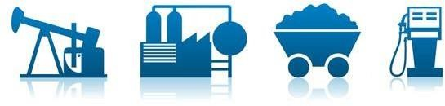

**Figure 1.1** énergies fossiles

Le troisième niveau d’énergie c’est l’énergie finale, le Commissariat de l’énergie atomique (CEA) en France regroupe trois catégories de ce type d’énergie, l’énergie mécanique, l’énergie thermique et l’énergie rayonnante. Les combustibles fossiles sont généralement composés des matières suivantes : le pétrole, le gaz naturel et charbon : ils représentent les sources d'énergies la plus utilisée dans le monde : ils fournissent plus de 80% de l'énergie utilisée, par rapport à d’autres types d’énergies.

L'Agence Internationale de l'Énergie insiste sur l’augmentation de la production de ces énergies à long terme mais les ressources ne sont pas inépuisables [3] : ces produits sont formés par un processus de mécanismes biologiques et géologiques qui mettent des millions d'années pour les réaliser, ces ressources ne sont pas renouvelables à l’échelle de temps humain. On peut appeler les énergies fossiles : des hydrocarbures, ils sont issus des résidus d'anciens végétaux et animaux, c’est Le pétrole, le gaz naturel et le charbon, ils se sont formés il y a des millions d'années à partir d'animaux et de végétaux morts. C’est pourquoi ils sont appelés combustibles fossiles. Puisqu'ils sont principalement composés d'atomes d'hydrogène et de carbone. On définit un Combustible comme un Ensemble des matières utilisées par l'homme pour la création d'énergie. Ces matières sont utilisées sous différentes formes, liquide comme les produits pétroliers ou gazeux comme le gaz naturel. Ou solide comme la houille.

Les combustibles fossiles sont riches en carbone sous la forme d'hydrocarbure, ils sont issus de la méthanisation d’être biologique en décomposition et enfouis dans le sol depuis plusieurs millions d’années. Ce sont des énergies qui ne sont pas renouvelables, au même titre que

l’énergie nucléaire, car leur reconstitution naturelle demande beaucoup de temps pour être reformées et parce qu'elles sont utilisées plus vite que le temps nécessaire pour la recréation de réserves. En fin, on peut dire que L’énergie fossile est l’énergie produite à partir des composés issus de la décomposition sédimentaire des matières organiques, le carbone est leur composant de base. Les énergies fossiles peuvent être le pétrole, le gaz naturel et le charbon.

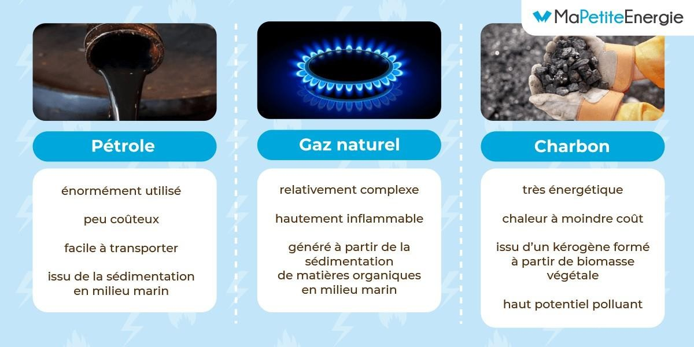

**Figure 1.2** Les sources d'énergie fossiles

* + **Les avantages de l’énergie fossile :**

L’énergie fossile est devenue indispensable à la révolution industrielle, période depuis laquelle l’être humain n’a cessé d’augmenter ses besoins en matière d’énergie (augmentation de 101 % de la consommation énergétique mondiale finale de 1973 à 2015).

Devant l’énorme demande actuelle en énergie, l’être humain privilégie les énergies fossiles qui lui coûtent en principe moins cher que les énergies renouvelables, et se trouvent donc plus rentables.

Première source de production d’électricité, le charbon est particulièrement apprécié des pays émergents (à la croissance économique rapide et à la population nombreuse) pour son coût peu

élevé. Facilement transportable comme le gaz naturel (via des oléoducs, gazoducs, etc.), le pétrole a vu son prix baisser ces dernières années, devenant encore un peu plus attractif.

Il faut également ajouter que les énergies fossiles sont utilisées par l’homme depuis de nombreuses années et qu’elles sont donc considérées comme un type d’énergie facilement maîtrisable et, par conséquent, plus pratique d’utilisation. Pour toutes ces raisons, les secteurs de l’industrie et des transports, qui représentent quasiment 60 % de la demande mondiale en énergie (29 % pour l’industrie et 29 % pour les transports), ont particulièrement recours aux trois sources d’énergie fossile principales (pétrole, charbon, gaz naturel)[4].

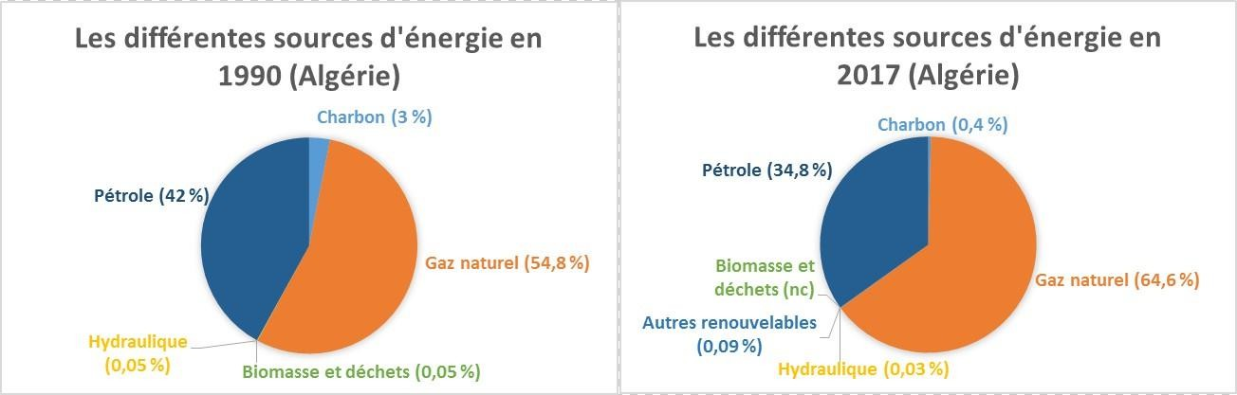

**Figure.1.3Les Déférence source d'énergie**

En Algérie, les énergies fossiles, en particulier le pétrole et le gaz naturel, jouent un rôle prédominant dans l'économie nationale. Voici quelques détails sur la disponibilité des énergies fossiles en Algérie :

* + **Réserves de pétrole :**
* L'Algérie possède des réserves significatives de pétrole. Selon les estimations de l'Agence internationale de l'énergie (AIE) en 2021, les réserves prouvées de pétrole brut en Algérie étaient d'environ 12 milliards de barils. Ces réserves sont principalement situées dans le Sahara algérien et dans les régions côtières [8].
  + **Production de pétrole :**
* La production de pétrole en Algérie a fluctué au fil des décennies en raison de divers facteurs, y compris les investissements dans l'exploration et la production, ainsi que les fluctuations des prix mondiaux du pétrole. En 2021, la production de pétrole brut en Algérie était d'environ 1 million de barils par jour(8).

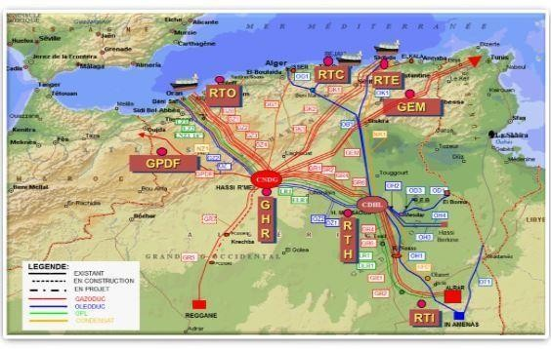

**Figure1.4** Un Bond Spectaculaire de la Production Gazière Redessine la Carte Énergétique.

* + . **Réserves de gaz naturel :**
* L'Algérie possède d'importantes réserves de gaz naturel, ce qui en fait l'un des principaux exportateurs de gaz au niveau mondial. Les réserves prouvées de gaz naturel étaient estimées à environ 4,5 billions de mètres cubes en 2021(8).
  + **Production de gaz naturel:**

La production de gaz naturel est essentielle pour l'économie algérienne, représentant une part significative des exportations du pays. En 2021, l'Algérie était le troisième plus grand fournisseur de gaz naturel à l'Union européenne après la Russie et la Norvège(8).

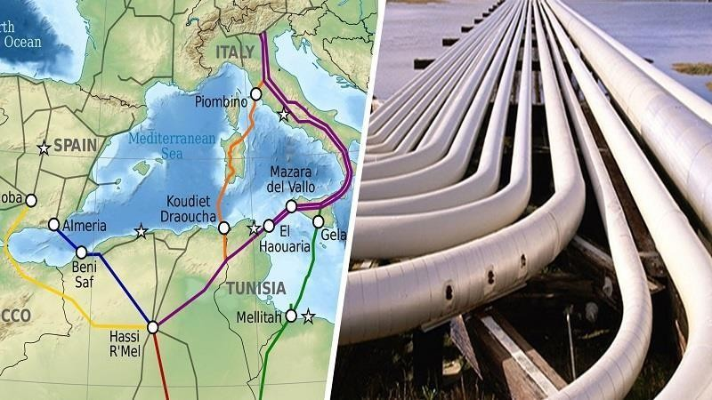

**Figure 1.5 stratégique du marché européen et africain**

* + **Infrastructures et secteur énergétique** :

L'Algérie dispose d'une infrastructure développée pour l'exploration, l'extraction, le transport et la transformation des énergies fossiles. Cela inclut des pipelines pour le transport du gaz vers l'Europe et d'autres infrastructures pour le pétrole [8].

* + **Développements récents et perspectives** :

L'Algérie continue d'investir dans son secteur énergétique pour maintenir et développer ses capacités de production de pétrole et de gaz. Cependant, le pays fait également face à des défis tels que la nécessité de moderniser ses infrastructures vieillissantes et de diversifier son économie pour réduire sa dépendance excessive aux revenus pétroliers et gaziers.

L’Algérie possède des ressources significatives en pétrole et en gaz naturel qui jouent un rôle crucial dans son économie et dans les marchés énergétiques mondiaux. La gestion durable de ces ressources et la diversification de l'économie restent des défis importants pour le pays à l'avenir [22].

* + **Les inconvénients de l’énergie fossile :**

Les inconvénients de l'énergie fossile en Algérie [4], voici des détails supplémentaires quevous pourriez explorer :

* + **Émissions de CO2 et impact environnemental:**
    - Quantification des émissions : Vous pourriez analyser les données spécifiques sur les émissions de CO2 et d'autres polluants provenant des secteurs de l'énergie fossile en Algérie, en utilisant des rapports nationaux ou des données del'Agence internationale de l'énergie.
    - Impact sur le changement climatique: Explorez comment ces émissions contribuent au changement climatique, en examinant les modèles climatiques régionaux et les prévisions pour l'Algérie.
  + **Dépendance économique et volatilité des prix :**
    - Analyse des revenus et des dépenses publiques: Étudiez comment les revenus des exportations de pétrole et de gaz influencent les finances publiques en Algérie, en examinant les budgets nationaux et les stratégies de gestion des ressources.
    - Impact sur la stabilité économique : Explorez des cas où les fluctuations des prix du pétrole ont eu des impacts significatifs sur l'économie algérienne, comme lors des chocs pétroliers précédents.
  + **Défi de la diversification économique:**
    - Stratégies de diversification : Étudiez les initiatives et les politiques mises en place par le gouvernement algérien pour diversifier l'économie et réduire la dépendance aux revenus pétroliers et gaziers.
    - Analyse des secteurs alternatifs: Explorez les opportunités et les défis de développement d'autres secteurs économiques en Algérie, tels que l'agriculture, le tourisme, les énergies renouvelables, etc.
  + **Perspectives politiques et stratégiques :**
    - Politiques énergétiques et environnementales : Analysez les politiques actuelles et les stratégies nationales en matière d'énergie et d'environnement, en identifiant les mesures prises pour réduire les émissions de gaz à effet de serre et promouvoir l'efficacité énergétique.
    - Perspectives futures : Envisagez les défis et les opportunités pour l'Algérie dans un contexte mondial de transition énergétique vers des sources plus durables et renouvelables [22].
  + **Étude de cas et comparaisons internationales:**
    - Comparaison avec d'autres pays : Comparez la situation de l'Algérie avec d'autres pays producteurs de pétrole et de gaz, en examinant comment ils gèrent les défis similaires liés aux énergies fossiles.
    - Étude de cas spécifiques: Explorez des études de cas spécifiques où des initiatives locales ou des projets ont été mis en œuvre pour atténuer les impacts négatifs des énergies fossiles en Algérie [10].

Si l’énergie fossile reste actuellement indispensable au quotidien de l’être humain (transport, électricité, chauffage, production industrielle, etc.), celle-ci n’est pas considérée comme une énergie du futur. Par définition, les énergies fossiles sont des énergies utilisant des **ressources terrestres non renouvelables** puisque le charbon, le pétrole et le gaz naturel mettent des millions d’années à se constituer. De plus, les réserves de la planète en ressources fossiles ne sont pas sans fin. D’après l’ONG Global Footprint Network, elles devraient même être quasiment épuisées avant la fin du siècle prochain si l’être humain continue de consommer autant d’énergie fossile. Au rythme de la consommation actuelle par rapport aux réserves mondiales prouvées d’énergies non renouvelables, il resterait entre 50 à 100 ans avant la fin du pétrole, entre 60 et 70 ans en ce qui concerne le gaz et environ 200 ans pour le charbon.

Autre énorme problème, l’extraction et la transformation des combustibles fossiles pour la consommation de l’homme entraînent l’émission d’une grande quantité de gaz à effet de serre (GES). Il s’agit même là de la source principale des GES qui contribuent au phénomènedu réchauffement climatique et qui incluent le très polluant dioxyde de carbone (ou CO2). Enmai, l’Organisation mondiale de la Santé (OMS) a annoncé que la pollution de l’air tuait chaqueannée 7 millions de personnes dans le monde. Inégalement réparties sur la planète, lesressources en énergie fossile sont à la fois source d’intérêt économique mais aussi de conflits entre les régions. Se réunissant régulièrement au sujet des différents dangers pesant sur la planète du fait de cette crise énergétique généralisée, la communauté internationale est arrivéeà s’entendre presque dans son ensemble lors de la Conférence de Paris de 2015 sur les changements climatiques (195 pays sur 197 pays reconnus par l’ONU ont signé l’Accord de Paris sur le climat). Cet accord international sur le climat fixe comme objectif une limitation du réchauffement mondial entre 1,5 °C et 2 °C d’ici 2100, avec pour ce faire la substitutionprogressive des énergies fossiles par les énergies renouvelables. Dans la foulée, les maires de France se sont aussi engagés à poursuivre les objectifs de transition écologique prévus dansl’accord, notamment en mettant en place des initiatives de [villes durables,](http://www.demainlaville.com/itinerance-autour-de-la-ville-frugale-vers-une-ville-vraiment-durable-2/) parfois à l’aide d’[architectes](http://www.demainlaville.com/philippe-rahm-larchitecte-des-climats-interieurs/) ou d’[urbanistes](http://www.demainlaville.com/versailles-ville-futur/) à la conscience écologiste[19].

* + 1. **Énergie renouvelable :**

Les énergies renouvelables (ou EnR) désignent un ensemble de moyens de produire de l’énergie à partir de sources ou de ressources théoriquement illimitées, disponibles sans limite de temps ou reconstituas les plus rapidement qu’elles ne sont consommées.

On parle généralement des énergies renouvelables par opposition aux énergies fossiles dont les stocks sont limités et non renouvelables à l’échelle du temps humain : charbon, pétrole, gaz naturel… Au contraire, les énergies renouvelables sont produites à partir de sources comme les rayons du soleil, ou le vent, qui sont théoriquement illimitées à l’échelle humaine(7).

Les énergies renouvelables sont également parfois désignées par les termes « énergies vertes » ou « énergies propres », par abus de langage. En effet, si les énergies renouvelables ont bien souvent des avantages écologiques, elles ne sont pas pour autant « vertes » ou « propres » dans le sens où elles ont aussi des conséquences environnementales importantes

Il existe plusieurs types d’énergies renouvelables, produites à partir de sources différentes.

* + - * **Énergie solaire**

Ce type d’énergie renouvelable est issu directement de la captation du rayonnement solaire. On utilise des capteurs spécifiques afin d’absorber l’énergie des rayons du solaire et de la rediffuser selon deux principaux modes de fonctionnement :

Solaire photovoltaïque (panneaux solaires photovoltaïques) : l’énergie solaire est captée en vue de la production d’électricité.

Solaire thermique (chauffe-eau solaire, chauffage, panneaux solaires thermiques) : la chaleur des rayons solaire est captée est rediffusée, et plus rarement sert à produire de l’électricité(10).

* + - * **Énergie éolienne**

Dans le cas de l’énergie éolienne, l’énergie cinétique du vent entraîne un générateur qui produit de l’électricité. Il existe plusieurs types d’énergies renouvelables éoliennes : les éoliennes terrestres, les éoliennes off-shore, les éoliennes flottantes… Mais le principe reste globalement le même pour tous ces types d’énergies renouvelables [12].

* + - * **Énergie hydraulique**

L’énergie cinétique de l’eau (fleuves et rivières, barrages, courants marins, marées) actionne des turbines génératrices d’électricité.

Les énergies marines font partie des énergies hydrauliques(15).

* + - * **Biomasse**

L’énergie est issue de la combustion de matériaux dont l’origine est biologique (ressources naturelles, cultures ou déchets organiques). On en distingue trois catégories principales :

Le bois Le biogaz

Les biocarburants Géothermie

L’énergie est issue de la chaleur émise par la Terre et stockée dans le sous-sol. Selon la ressource et la technologie mise en œuvre, les calories sont exploitées directement ou converties en électricité [11]

* + - * **Hydrogène renouvelable**

L’hydrogène est un gaz qui peut être utilisé comme un vecteur énergétique, notamment pour produire de l’énergie électrique grâce à des piles à combustible. En soi, l’hydrogène n’est pas une ressource renouvelable à proprement parler. Il s’agit d’un gaz que l’on ne trouve que rarement « tel quel » dans la nature, et qui se renouvelle peu. (Voir à ce sujet : Hydrogène naturel : futur pétrole vert, ou illusion de la transition énergétique ?)

On doit donc le plus souvent produire l’hydrogène à partir de ressources qui, elles, sont très abondantes ou se renouvellent, comme l’eau. Il faut alors utiliser de l’énergie pour transformer l’eau en hydrogène, et lorsque cette énergie est d’origine renouvelable (par exemple, de l’électricité issue de productions renouvelables) on qualifie parfois (un peu abusivement) cet hydrogène de « renouvelable » ou d’hydrogène vert [5].

* **Avantages et inconvénients des énergies renouvelables**
* **Les avantages des énergies renouvelables :**

Les énergies renouvelables et les émissions de CO2 Outre le fait qu’elles ne soient théoriquement pas épuisables comme les énergies fossiles, les énergies renouvelables ont d’autres avantages sur le plan écologique. Par exemple, l’électricité produite à partir de sources de production d’énergie renouvelable émet très peu de CO2 notamment lorsqu’on la compare aux énergies fossiles comme le charbon. Pour cette raison, les EnR sont notamment une des solutions au réchauffement climatique, et un outil indispensable de la lutte contre le réchauffement climatique. Elles sont aussi considérées comme un facteur de résilience car elles permettent des productions décartonnées et décentralisées.

Pour mesurer les émissions de CO2 des énergies renouvelables, on utilise l’outil d’ACV (Analyse de Cycle de Vie) qui permet de connaître les émissions de CO2 par kWh d’électricité produite, en intégrant les émissions de CO2 issues de la fabrication des infrastructures, de l’extraction des ressources et de la fin de vie. D’après le rapport du GIEC (Groupe Intergouvernemental d’Étude du Climat), les énergies renouvelables bénéficient d’ACV favorables par rapport à beaucoup d’énergies.

Voici la liste des principales sources de production d’électricité en fonction de leurs émissions de CO2 d’après le rapport du GIEC (4), Annexe 3 (de la moins polluante à la plus polluante, en valeurs médianes) :

Éolien terrestre : 11 gCO2eq/kWh Nucléaire : 12 gCO2eq/kWh Hydroélectricité : 24 gCO2eq/kWh

Solaire thermodynamique : 27 gCO2eq/kWh Géothermique 38 gCO2eq/kWh

Solaire photovoltaïque : 41-48 gCO2eq/kWh Biomasse : 230 gCO2eq/kWh

Gaz naturel : 490 gCO2eq/kWh Charbon : 820 gCO2eq/kWh

Toutefois, ces calculs n’intègrent pas les émissions de CO2 liées à l’infrastructure électrique, notamment le stockage qui est nécessaire pour la production d’électricité d’origine renouvelable.

Énergies renouvelables, indépendance énergétique et sécurité énergétique

En théorie, les énergies renouvelables peuvent aider à améliorer la sécurité énergétique en réduisant la dépendance des pays aux importations de combustibles fossiles. Les sources d’énergie renouvelable sont souvent plus diversifiées géographiquement, réduisant ainsi le risque de perturbation de l’approvisionnement.

Les énergies renouvelables, telles que l’énergie solaire, éolienne et hydraulique, peuvent ainsi être produites localement. Cela signifie que les pays peuvent utiliser des sources d’énergie locales plutôt que de dépendre des importations de combustibles fossiles pour répondre à leurs besoins énergétiques. Cela peut réduire la vulnérabilité aux fluctuations des prix des combustibles fossiles sur les marchés mondiaux.

Les énergies renouvelables offrent aussi une alternative aux combustibles fossiles, qui sont la source d’énergie la plus utilisée dans le monde. En diversifiant la production d’énergie, les pays peuvent réduire leur dépendance à l’égard d’une seule source d’énergie, ce qui les rend plus résilients face à d’éventuelles perturbations de l’approvisionnement.

Les pays qui dépendent fortement des importations d’énergie peuvent se retrouver confrontés à des problèmes de sécurité énergétique, tels que des pénuries d’approvisionnement ou des prix élevés. Les énergies renouvelables offrent une alternative à l’importation d’énergie, ce qui peut contribuer à renforcer la sécurité énergétique des pays [14][11].

Le développement des énergies renouvelables peut aussi stimuler l’économie locale et créer des emplois locaux dans les secteurs de la fabrication, de l’installation et de la maintenance. Cela peut renforcer l’indépendance économique des communautés locales.

Mais tout dépend de la manière dont sont produites les infrastructures de production d’énergies renouvelables. Dans les faits, une grande partie de ces infrastructures sont aujourd’hui concentrées dans un petit nombre de pays, notamment en Asie.

* **Les inconvénients des énergies renouvelables :**
* **Énergies renouvelables, efficacité énergétique, intermittence et stockage**

Les énergies renouvelables sont par ailleurs parfois critiquées pour leur plus faible rendement énergétique par rapport aux énergies fossiles. Les coûts de production sont également souvent considérés comme plus élevés à court terme. Mais surtout, elles sont caractérisées par une disponibilité plus aléatoire : par exemple, le solaire et l’éolien ne produisent pas en permanence de l’électricité. On appelle ce phénomène l’intermittence.

L’intermittence des énergies renouvelables se réfère à la nature variable et imprévisible de la production d’énergie à partir de sources renouvelables telles que l’énergie solaire et éolienne. Contrairement aux combustibles fossiles qui peuvent être brûlés en continu pour produire de l’électricité, les énergies renouvelables dépendent des conditions météorologiques pour produire de l’énergie. Par exemple, la production d’énergie solaire dépend de la quantité de lumière solaire qui atteint les panneaux solaires, qui varie en fonction de la couverturenuageuse, de la saison et de l’heure de la journée. De même, la production d’énergie éolienne dépend de la force et de la direction du vent, qui peuvent varier de manière imprévisible.

Cette intermittence pose un défi pour les réseaux électriques qui doivent répondre à la demande en temps réel, car l’électricité ne peut pas être stockée de manière efficace et économique à grande échelle. Lorsque la production d’énergie renouvelable est élevée, elle peut dépasser la demande, ce qui peut entraîner des contraintes sur le réseau électrique et même des surcharges. À l’inverse, lorsque la production est faible, elle peut ne pas répondre à la demande, ce qui peut également entraîner des problèmes sur le réseau électrique.

Pour répondre à ce défi, des solutions de stockage d’énergie ont été développées, telles que des batteries à haute capacité, des systèmes de stockage d’hydrogène et des technologies de stockage thermique. De plus, des systèmes de gestion de l’énergie avancés ont été mis en place

pour intégrer de manière efficace et sûre la production d’énergie renouvelable dans les réseaux électriques. Ces solutions permettent d’assurer un approvisionnement en énergie stable et fiable à partir de sources d’énergie renouvelable intermittentes.

Énergies renouvelables, métaux et terres rares Les énergies renouvelables, même si elle évitent les pollutions liées au CO2 ou aux particules fines, sont caractérisées par un certain nombre de coûts environnementaux plus ou moins cachés ou indirects. Ainsi, les éoliennes ou les panneaux solaires dépendent de grandes quantités de ressources finies pour être construites. C’est notamment le cas de certains métaux ou matériaux rares, dont les réserves ne sont pas infinies.

Le journaliste Guillaume Pitron a ainsi publié en 2018 un livre dénonçant « la face cachée de la transition énergétique », en enquêtant notamment sur les impacts environnementaux de la production d’infrastructures de production d’EnR (La guerre des métaux rares – La face cachée de la Transition énergétique aux éditions des Liens qui Libèrent).

* + 1. **Énergie Nucléaire :**

Aussi appelée **« énergie atomique »**, l’**énergie nucléaire** se distingue des [**énergiesfossiles**](https://www.kelwatt.fr/guide/energie/fossile)et [**renouvelables**.](https://www.kelwatt.fr/guide/energie/electricite-verte) Sa production se fait à partir de l’**uranium**. Ce **combustible**, utilisé dans les centrales nucléaires, est un **métal radioactif** qui se trouve dans les sous-sols de la terre.

L’énergie nucléaire est utilisée dans des centrales pour produire de l’électricité. Il s’agit de **centrales nucléaires** ou « électronucléaires ». L’électricité est produite grâce à la chaleur, dégagée suite à la **fission d’atomes d’uranium**, qui permet de **transformer l’eau en vapeur**. La vapeur sert à activer le mouvement de turbines reliées à des alternateurs permettant de produire de l’électricité. Comme toutes les autres **centrales thermiques**, les centrales nucléaires utilisent donc de la vapeur d’eau. Ici, ce n’est pas du gaz ou du charbon (énergies fossiles) qui sont utilisés, mais de l’uranium.

La **France** est particulièrement **dépendante du nucléaire pour sa production d’électricité**. Selon le bilan [RTE (Réseau de transport d’électricité)](https://www.kelwatt.fr/fournisseurs/edf/coupure-courant) (5) pour l’année 2020, l’énergie nucléaire représente **67,1 % du mix énergétique français** pour sa production d’électricité.

Le contexte dans lequel s’est développée l’énergie nucléaire en France est celui de la **flambée des prix du pétrole en 1974**. Un programme nucléaire a donc été lancé par le Gouvernement français

afin de **limiter la dépendance du pays aux énergies fossiles**. En 10 ans, quasiment tous les 56 réacteurs actuellement présents en France avaient déjà été construits.

Le nucléaire est utilisé pour la **production d’électricité**, notamment en France où le nucléaire est particulièrement présent dans le mix énergétique du pays. Toutefois, cette technologie est aussi utilisée dans **d’autres secteurs** (militaire, sanitaire, environnemental, etc.).

* **À quoi sert l'énergie nucléaire ? Utilisation**

La production d’électricité est la principale utilisation de l’énergie nucléaire. Toutefois, cette technologie sert aussi dans d’autres secteurs, directement ou plus indirectement [12]

* **L'énergie nucléaire pour la production d'électricité :**

L’énergie nucléaire est principalement utilisée pour **produire de l’électricité dans des centrales**. En effet, il s’agit de l’utilisation la plus connue de cette technologie.

Dans ces centrales, le **réacteur nucléaire** entraîne la **fission des noyaux atomiques d’uranium**. De cette manière, une quantité très importante d’**énergie thermique** est produite afin de créer de la **vapeur à haute pression**. Cette vapeur permet d’actionner les turbines à vapeur de la centrale. Elles créent de l’énergie mécanique qui alimente le générateur électrique.

**L’électricité ne se stocke pas**. Une fois produite par la centrale, elle est donc immédiatement injectée dans le réseau de transport.

* **L'énergie nucléaire pour des procédés industriels :**

Le **secteur industriel** utilise également la technologie nucléaire, notamment dans les domaines suivants :

* Le développement et l’amélioration des processus ;
* L’automatisation ;
* Les mesures ;
* Le contrôle de qualité.

Le nucléaire sert aussi dans la **stérilisation de produits à usage unique** et la **fabrication de matières plastiques**.

* **L'énergie nucléaire pour l'armement militaire :**

Le nucléaire est également utilisé dans le **domaine militaire** pour les **armes atomiques**. À l’origine, l’énergie nucléaire a été développée durant la **Seconde Guerre mondiale** à des fins militaires. Suite à une découverte sur l’énergie atomique, **Albert Einstein**, a envoyé une lettre au président des États-Unis, **Roosevelt**. Cette lettre lui faisait part de ses dernières découvertes et de la possibilité du **développement de la bombe atomique**. La fission nucléaire ayant été découverte par les Allemands Otto Hahn et Fritz Stresemann en **1938**, les Américains craignaient qu’ils soient les premiers à développer ce type d’armes.

Roosevelt a donc lancé le **Projet Manhattan**, duquel a résulté la mise au point du **premier réacteur nucléaire** au monde, **Chicago Pile**. L’objectif de ce réacteur était d’obtenir une **réaction en chaîne contrôlée**, afin d’étudier ce phénomène pour le développement de la **bombe atomique**. Les deux bombes nucléaires utilisées à **Nagasaki et Hiroshima** ont ensuite été développées dans le cadre du Projet Manhattan.

Il existe aujourd’hui **deux types d’utilisations militaires au nucléaire**, faisant appel à l’énergie atomique pour :

* + **Créer une explosion** : comme la bombe atomique, par exemple ;
  + **Entraîner une propulsion** : comme les porte-avions et les sous-marins.
* **L'énergie nucléaire pour la médecine :**

L’énergie nucléaire est également utilisée dans la **médecine,** dans laquelle elle joue un rôle important pour **le traitement et le diagnostic de certaines maladies**.

Il est notamment possible, grâce au **rayonnement ionisant**, d’obtenir des images de l’intérieur du corps des patients. Cette technologie aide notamment à apporter des diagnostics. Les radiations permettent aussi de traiter certaines maladies, comme le cancer, car elles peuvent détruire les

cellules tumorales.

30

Dans les pays industrialisés, la **médecine nucléaire** serait utilisée sur **un patient sur trois**, notamment avec les utilisations suivantes :

* + Des **produits radio pharmaceutiques** ;
  + La **radiothérapie** : dans le traitement de tumeurs malignes ;
  + La **télé thérapie** : utilisée dans le traitement des cancers ;
  + La **biologie radiologique** : servant à stériliser des produits.
* **L'énergie nucléaire pour l'agriculture :**

La technologie nucléaire est aussi utilisée dans le **domaine agricole**. Elle a permis d’**augmenter la production** dans les pays les moins développés.

Le nucléaire est notamment utilisé en agriculture pour :

* + Lutter **contre les insectes nuisibles** ;
  + **Maximiser l’utilisation des ressources en eau** ;
  + **Améliorer la variété des différentes cultures** ;
  + Apporter les conditions nécessaires afin que l’**efficacité des engrais et de l’eau soitoptimale**.
* **L'énergie nucléaire pour la nourriture :**

La technologie nucléaire permet également d’**améliorer la conservation des aliments**. En effet, grâce à l’application d’isotopes, les aliments peuvent être conservés plus longtemps.

L’irradiation des aliments est actuellement autorisée dans plus de **35 pays** dans le monde.

* **L'énergie nucléaire pour l'environnement :**

La **quantité exacte de polluants** dans une zone peut être déterminée avec l’application d’isotopes. La **cause de la pollution** peut aussi être identifiée ainsi. Il est également possible de **traiter par faisceau d’électrons certains impacts environnementaux et sanitaires** de l’utilisation des énergies fossiles à grande échelle.

De plus, utiliser de l’énergie nucléaire pour produire de l’électricité a un **impact moindre sur l’environnement par rapport aux énergies fossiles**. En effet, l’énergie nucléaire **n’émet que très peu de CO2** (dioxyde de carbone), principale cause du réchauffement climatique. Elle ne pose également pas de problème de **pluies acides,** comme c’est le cas avec les énergies fossiles suite à leur combustion.

* **Avantages et inconvénients des Énergie nucléaire :**

Le nucléaire **fait débat** depuis plusieurs années. En effet, cette énergie présente **de nombreux avantages** ainsi que **certains inconvénients.**

Les **avantages** que présente l’énergie nucléaire sont les suivants :

* + L’énergie nucléaire permet de **produire environ un tiers de l’énergie en Europe**, ce quipermet de **limiter la consommation d’énergie fossile**. En effet, une centrale nucléaire peut **produire de l’électricité en très grande quantité** ;
  + La **production de cette énergie ne coûte pas très cher.** Le coût du combustible correspond à seulement 20 % du coût de l’électricité produite ;
  + Produire de l’électricité grâce à l’énergie nucléaire **n’émet que très peu de CO2**, la première cause du réchauffement climatique. En effet, les centrales nucléaires émettent dela vapeur d’eau. Il s’agit donc d'une bonne alternative aux combustibles fossiles ;
  + Cette énergie est **disponible toute l’année**, contrairement aux énergies renouvelables ([solaire,](https://www.kelwatt.fr/guide/energie#solaire) [éolien,](https://www.kelwatt.fr/guide/energie#solaire) [hydraulique](https://www.kelwatt.fr/guide/energie#hydraulique)) qui dépendent du vent ou du soleil, par exemple ;
  + La **durée de vie d’une centrale nucléaire est relativement longue** (environ 40 ans).
* **L’énergie nucléaire présente également quelques défauts** :

 La question de la **gestion des déchets** se pose souvent lorsque le nucléaire est évoqué. En effet, ces déchets sont **très nocifs pour l’environnement et pour la santé** de la population. Des recherches sont toujours en cours pour apporter une solution et permettre d’exploiter le nucléaire tout en protégeant des risques possibles que représentent ces déchets (notamment les combustibles usés, hautement radioactifs) ;

 Le **risque d’accidents** dans les centrales nucléaires est également source d’inquiétudes. Les événements de **There Mile Islande, Tchernobyl et Fukushima** sont des exemples

d’accidents majeurs dans des centrales nucléaires. L’accident de Fukushima (Japon) du 11 mars 2011 est survenu à la suite d’un tsunami. Toutefois, aucun décès causé par des rejets radioactifs a été répertorié. D’après les autorités japonaises, les 1 600 à 2 300 décès auraient été provoqués par l’évacuation de la population ;

 Les **coûts liés à l’installation et à l’entretien des centrales nucléaires sont élevé**s. En effet, les centrales les plus anciennes représentent notamment des investissements coûteux. Il est donc important d’évaluer le coût d’une centrale nucléaire en fonction de sa durée d’exploitation ;

 L’uranium **est non renouvelable**. Il s’agit donc d’une ressource limitée [19]

* + 1. **Conclusion**

En conclusion, les trois principales sources d’énergie – fossile, renouvelable et nucléaire – jouent des rôles distincts dans le paysage énergétique mondial, chacune présentant des avantages et des inconvénients sur les plans environnemental, économique et technique.

L'énergie fossile, comme le charbon, le pétrole et le gaz naturel, reste une source d’énergie majeure en raison de sa fiabilité et de son infrastructure bien établie. Cependant, elle est responsable de la majorité des émissions de gaz à effet de serre, contribuant fortement au réchauffement climatique et à la pollution atmosphérique. L’exploitation des ressources fossiles entraîne également la destruction des écosystèmes, créant ainsi un impact environnemental important. De plus, ces ressources sont limitées et leur coût augmente à mesure que les réserves diminuent.

Les énergies renouvelables, telles que l’éolien, le solaire, l’hydraulique et la biomasse, représentent une alternative attractive en raison de leur faible impact environnemental. Elles sont inépuisables et ne produisent pas de polluants atmosphériques significatifs. Toutefois, leur principal inconvénient est l’intermittence : la production d’électricité dépend des conditions naturelles (vent, ensoleillement). Cette variabilité nécessite des systèmes de stockage d’énergie ou des sources complémentaires pour garantir un approvisionnement stable. Les technologies renouvelables, comme le solaire et l’éolien, exigent également des surfaces importantes pour produire de l’électricité à grande échelle, ce qui peut limiter leur développement dans des régions à forte densité urbaine ou à biodiversité sensible.

L’énergie nucléaire, quant à elle, offre une solution attractive en termes de production continue d’électricité à grande échelle, avec de faibles émissions de CO2. Elle permet de répondre à la demande croissante d’énergie tout en réduisant l’empreinte carbone par rapport aux énergies fossiles. Cependant, elle soulève des questions majeures en matière de sécurité, notamment en raison des accidents potentiels (comme ceux de Tchernobyl et Fukushima) et de la gestion à long terme des déchets radioactifs. Le coût élevé de la construction et du démantèlement des

centrales nucléaires, ainsi que la nécessité de stocker les déchets de manière sûre pendant des milliers d’années, représentent des défis économiques et environnementaux considérables.

En définitive, le choix d'une source d’énergie dépendra de nombreux facteurs : les coûts économiques, la sécurité énergétique, la volonté de réduire les émissions de gaz à effet de serre, ainsi que les priorités en matière de durabilité et de protection environnementale. Il n’existe pas de solution unique, mais une combinaison intelligente de ces trois sources pourrait permettre de répondre aux défis énergétiques mondiaux de manière équilibrée et responsable.

Chapitre II:

***Techniques de dimensionnement des stations d’énergie***

* 1. **Introduction**

Le dimensionnement des stations d'énergie est crucial pour garantir l'efficacité, la fiabilité et la durabilité des systèmes énergétiques. Cette démarche implique une série d'étapes techniques et analytiques visant à déterminer la taille et les caractéristiques des installations nécessaires pour répondre aux besoins énergétiques spécifiques. Les techniques de dimensionnement varient en fonction du type de station qu'il s'agisse de centrales nucléaires, de centrales à gaz, de parcs éoliens ou de fermes solaires et englobent des aspects tels que le rendement énergétique, la capacité de production, l'empreinte au sol, et les coûts associés.

Les processus de dimensionnement incluent généralement des évaluations de la demande énergétique, des analyses de la disponibilité des ressources, et des calculs de la capacité nécessaire pour assurer un approvisionnement constant et stable. Ces analyses doivent également prendre en compte des facteurs tels que les contraintes environnementales, les réglementations locales, et les technologies disponibles. En définitive, le dimensionnement optimal vise à équilibrer performance, coûts, et impacts environnementaux pour atteindre les objectifs énergétiques de manière efficace et durable.

* 1. **Dimensionnement d'une Station d’énergie**
     1. **La station d'énergie à base de gaz :**

Le dimensionnement d'une centrale électrique à base de gaz est une démarche complexe et stratégique qui requiert une attention particulière à chaque étape du processus. Ce chapitre détaille les étapes clés du dimensionnement, y compris l’évaluation de la demande énergétique, la sélection des technologies de conversion, et le calcul de la capacité installée. En outre, il aborde les considérations cruciales en matière de sécurité, de fiabilité et d'efficacité opérationnelle lors du dimensionnement et de l’exploitation de la centrale.

* + - 1. **La Présentation des étapes du dimensionnement d'une centrale électrique à base de gaz :**
         * Évaluation de la Demande Énergétique.
         * Étude de Faisabilité.
         * Conception Technique de la Centrale.
         * Analyse Économique.
         * Évaluation Environnementale et Réglementaire.
         * Planification de l'Implémentation.
         * Tests et Mise en Service.
         * Surveillance et Optimisation Continue.

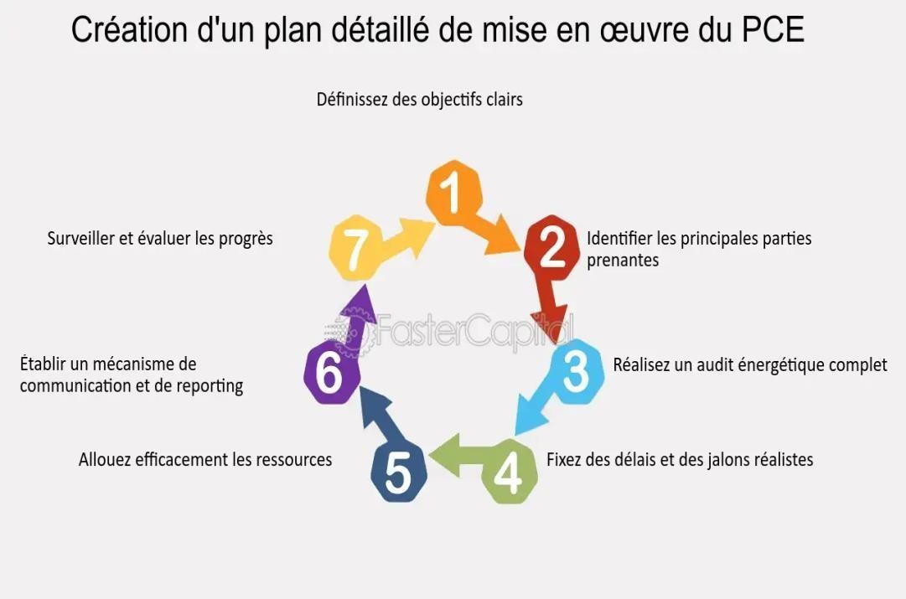

**Figure. 2.1 La Présentation des étapes du dimensionnement**

* + - 1. **L’évaluation de la demande énergétique de conversation (turbine à gaz, turbine à vapeur)[23] :**

L'évaluation de la demande énergétique pour une centrale combinée utilisant à la fois une turbine à gaz et une turbine à vapeur, souvent appelée cycle combiné, est une étape cruciale pour s'assurer que la centrale peut répondre efficacement aux besoins énergétiques. Voici les deux principales considérations lors de cette évaluation

* + - 1. **Analyse de la Demande Énergétique Globale :**

 **Projection de la consommation d'électricité :** Il est essentiel de prévoir la demande en électricité que la centrale devra satisfaire, en tenant compte des variations saisonnières, horaires, et à long terme. Cette projection est basée sur des données historiques, des tendances économiques, et des prévisions de croissance démographique et industrielle.

 **Identification des pics de consommation :** La demande en énergie peut fluctuer considérablement au cours de la journée et de l'année. Il est important de s'assurer que la centrale peut répondre aux pics de consommation sans surcharger le système. Le cycle combiné, grâce à la flexibilité de la turbine à gaz, peut ajuster rapidement la production pour répondre à ces variations.

* + - 1. **Répartition de la Charge entre Turbine à Gaz et Turbine à Vapeur**

 **Dimensionnement de la turbine à gaz :** La turbine à gaz est généralement utilisée pour répondre aux fluctuations rapides de la demande, grâce à sa capacité à démarrer et à s'ajuster rapidement. L'évaluation doit donc déterminer la capacité nécessaire de la turbine à gaz pour faire face aux besoins immédiats et aux variations à court terme de la demande énergétique.

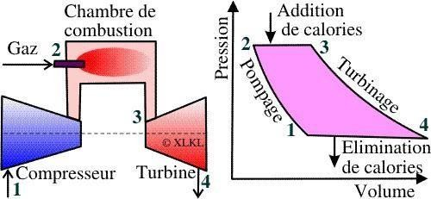

**Figure.2.2 Dimensionnement de la turbine à gaz**

 **Dimensionnement de la turbine à vapeur[24] :** La turbine à vapeur, qui fonctionne à partir de la chaleur récupérée des gaz d'échappement de la turbine à gaz, est utilisée pour une production d'énergie plus stable et continue. L'évaluation doit tenir compte de la quantité de chaleur disponible et de la demande énergétique stable que la turbine à vapeur doit couvrir. Cela permet d'optimiser l'efficacité globale du cycle combiné

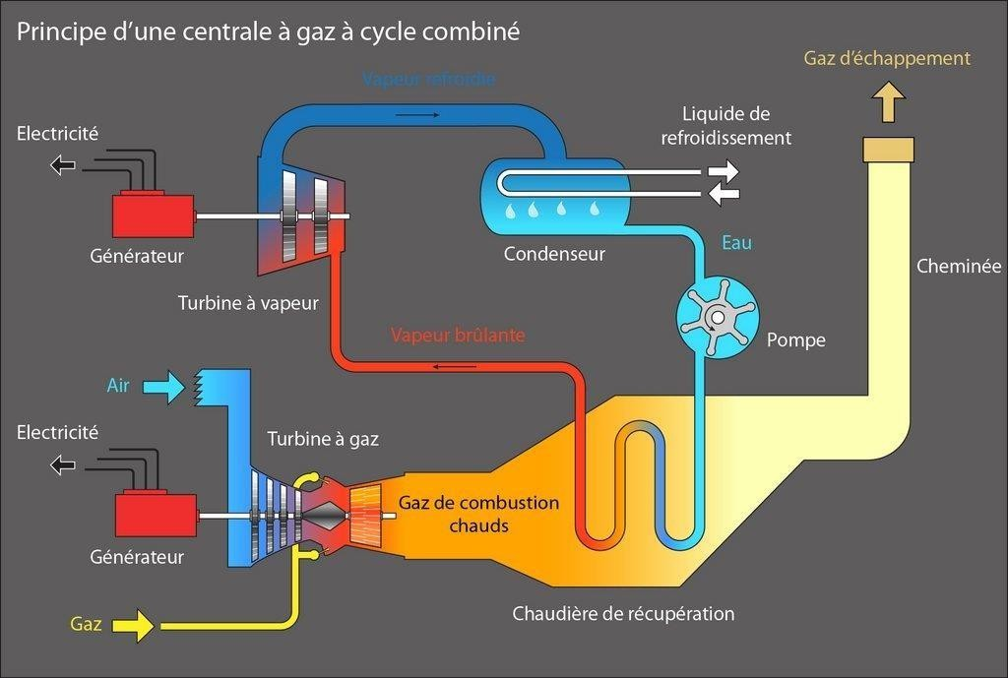

**Figure .2.3.Dimensionnement de la turbine à vapeur**

* + - 1. **Calcule de la charge de point[25] :**

Le calcul de la capacité installée pour l'évaluation de la demande énergétique dans le contexte des turbines à gaz et à vapeur implique plusieurs étapes. Ces étapes vous permettent d'estimer la quantité totale d'énergie qui peut être produite par les installations énergétiques disponibles. Voici un aperçu général de la méthode :

1. **Collecte des Données de Base :**
   * + - * **Capacité nominale des turbines** : C'est la capacité maximale de production d'une turbine, généralement exprimée en mégawatts (MW).
         * **Nombre de turbines** : Le nombre de turbines installées dans la centrale.
         * **Facteur de charge** : C'est le rapport entre l'énergie réellement produite sur une période donnée et l'énergie qui aurait été produite si la turbine avait fonctionné à pleine capacité sur la même période. Il est souvent exprimé en pourcentage.
         * **Disponibilité des équipements** : Ce paramètre prend en compte les arrêts pour maintenance ou panne. Il est aussi exprimé en pourcentage.
2. **Calcul de la Capacité Installée**

La capacité installée totale d'une centrale est obtenue en multipliant la capacité nominale par le nombre de turbines.

#### Capacité Installée (CI) = Capacité Nominale (MW) × Nombre de Turbines

1. Estimation de la Production E' nerge´tique Totale

Pour estimer la production énergétique totale sur une période donnée, on utilise le facteur de charge et la disponibilité :

#### Production Energétique (PE) = CI × Facteur de Charge Disponibilité Temps (h)

1. Comparaison avec la Demande E' nerge´tique

Une fois la production énergétique estimée, elle est comparée à la demande énergétique prévue pour la même période. Si la capacité installée et la production énergétique sont suffisantes pour couvrir la demande, la capacité installée est considérée comme adéquate. Sinon, des ajustements ou des expansions peuvent être nécessaires.

**Discussion sur la considération de sécurité, de fiabilité et d’efficacité opérationnelle lors du dimensionnement et l’exploitation d’une centrale à gaz :**

1. Réglementations et Normes de Sécurité

**Conformité Réglementaire.**



Systèmes de Sécurité Automatisés.

 **Formation et Pratiques de Sécurité du Personnel**.

1. **Gestion des Risques**

**Analyse de Risques**



**Plan de Réponse aux Urgences Sécurisation des Installations**

**Considérations de Fiabilité :**

1. **Conception Robuste**

**Sélection des Matériaux. Redondance des Systèmes.**



**Maintenance Prédictive et Préventive.**

1. **Fiabilité des Équipements :**

**Qualité des Fournisseurs. Suivi des Performances. Stock de Pièces de Rechange.**



**Conside´rations d’Efficacite´ Ope´rationnelle**

1. **Optimisation des Performances**
   * **Utilisation Efficace du Carburant .**
   * **Récupération de Chaleur.**
   * **Gestion de la Charge.**
2. **Efficacité Environnementale**
   * **Réduction des Émissions.**
   * **Gestion des Eaux Usées.**
   * **Efficacité Énergétique Globale.**
3. **Flexibilité Opérationnelle**
   * **Adaptabilité aux Variations de Demande.**
   * **Modernisation et Innovation.**

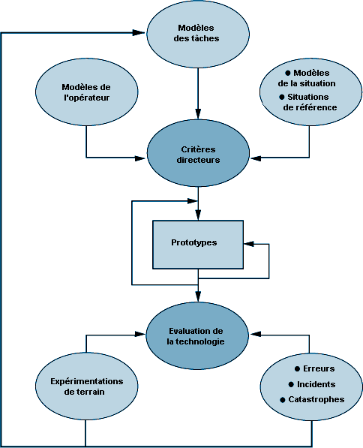

**Figure.2.4 :Discussion sur la considération de sécurité, de fiabilité et d’efficacité**

* + 1. **Station d’énergie renouvelable :**

Une station d’énergie renouvelable est une installation conçue pour produire de l'énergie à partir de sources renouvelables, c'est-à-dire des ressources naturelles qui se régénèrent rapidement et ne s'épuisent pas avec le temps. Les stations d'énergie renouvelable sont de plus en plus utilisées pour répondre à la demande énergétique mondiale tout en réduisant les émissions de gaz à effet de serre et en atténuant l'impact environnemental de la production d'énergie. Voici un aperçu des principales technologies de stations d’énergie renouvelable [20]:

1. **Centrale Solaire**
   * Photovoltaïque (PV).
   * Thermique à Concentration (CSP).
2. **Centrale Éolienne**
   * Terrestre (Onshore).
   * Offshore.
3. **Centrale Hydroélectrique**
   * Barrages.
   * Au Fil de l’Eau.
4. **Centrale Géothermique**
   * Géothermie Haute Température.
   * Géothermie Basse Température.
5. **Centrale Biomasse**
   * Combustion Directe.
   * Cogénération.
6. **Centrale Marémotrice et Énergie des Vagues**
   * Marémotrice.
   * Énergie des Vagues.
7. **Centrale d'Énergie Éolienne Flottante**
8. **Systèmes Hybrides**
   * Combinés.

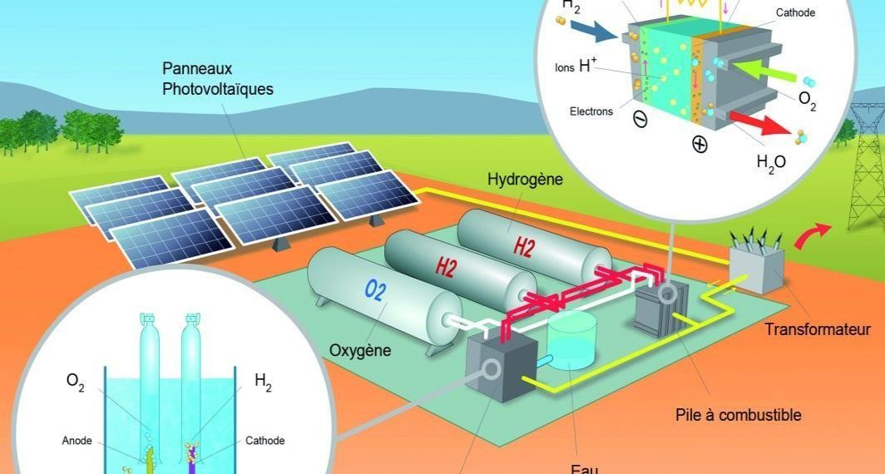

**Figure 2.5 : Station d’énergie renouvelable**

[26]Lors de la conception d'une centrale d'énergie renouvelable, les facteurs tels que la taille des éoliennes et la capacité des turbines hydrauliques doivent être soigneusement évalués en fonction des besoins énergétiques spécifiques du site. Ces décisions influencent directement l'efficacité, la rentabilité, et la capacité de la centrale à répondre à la demande énergétique locale. Voici une discussion sur ces facteurs :

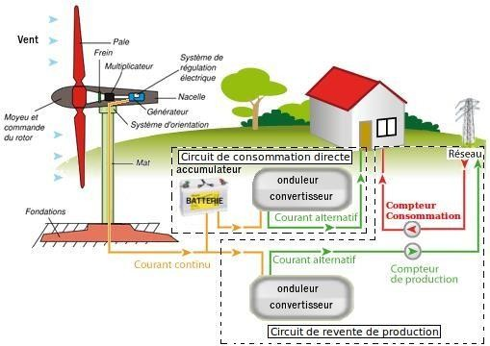

**Figure. 2.6 :** Schéma des différents circuits électriques d’une installation éolienne domestique

1. Taille des E' oliennes :
   1. Facteurs d’Influence
      * **Ressources en Vent.**
      * **Demande Énergétique.**
      * **Surface Disponible.**
      * **Coût et Logistique.**
   2. Avantages des Grandes Éoliennes
      * **Production d'Énergie Plus Élevée.**
      * **Économie d’Échelle.**
   3. Limites des Grandes Éoliennes
      * **Impact Visuel et Environnemental.**
      * **Complexité de l'Installation.**
2. Capacite´ des Turbines Hydrauliques :
   1. Facteurs d’Influence
      * **Débit et Hauteur de Chute.**
      * **Demande Énergétique.**
      * **Régularité du Flux d'Eau.**
   2. Avantages des Turbines de Grande Capacité
      * **Production d’Énergie Maximisée.**
      * **Moindre Besoin en Maintenance.**
   3. Limites des Turbines de Grande Capacité
      * **Impact Environnemental.**
      * **Flexibilité Réduite.**
3. Adaptation aux Besoins E' nerge´tiques du Site :
   1. Évaluation des Besoins
      * **Profil de Consommation Énergétique.**
      * **Intégration avec le Réseau.**
   2. Conception pour l’Efficacité et la Fiabilité
      * **Mix Énergétique.**
      * **Flexibilité Opérationnelle.**

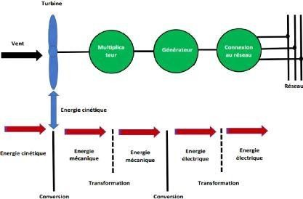

**Figure.2.7 : éoliennes et la capacité des turbines hydrauliques**

* + 1. **Station nucléaire[27]:**

Le dimensionnement des réacteurs nucléaires est un processus complexe qui nécessite de prendre en compte divers aspects techniques, économiques, et réglementaires. Ce processus est essentiel pour assurer la sûreté, la performance, et l'efficacité thermodynamique des réacteurs. Voici une présentation des principales techniques et considérations liées au dimensionnement des réacteurs nucléaires.

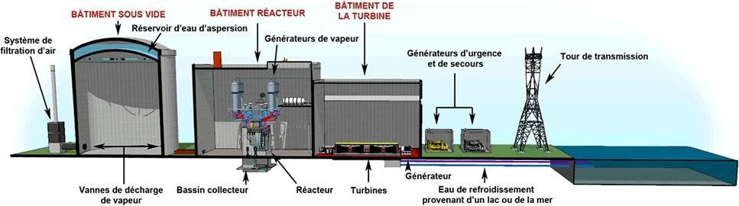

**Figure.2.8 : Systèmes de sûreté des centrales nucléaires**

1. Conside´rations de Su^ rete

[28]La sûreté est primordiale dans le dimensionnement des réacteurs nucléaires. Plusieurs éléments doivent être pris en compte :

* + **Confinement des matières radioactives.**
  + **Systèmes de refroidissement.**
  + **Criticité.**
  + **Redondance et diversité des systèmes.**

1. Conside´rations de Performance

La performance d’un réacteur dépend de plusieurs facteurs, notamment :

* + **Taux de combustion du combustible (Burnup).**
  + **Flux neutronique.**
  + **Efficacité des échanges thermiques.**

1. Efficacite´ Thermodynamique

L’efficacité thermodynamique d’un réacteur est influencée par :

* + **Cycle thermodynamique.**
  + **Température de fonctionnement.**
  + **Pression du système.**

1. Techniques de Dimensionnement
   * **Modélisation neutronique.**
   * **Calculs thermo hydrauliques.**
   * **Analyse de sûreté probabiliste (PSA).**
   * **Optimisation économique.**

Dans la conception et l’exploitation d’une centrale nucléaire, plusieurs aspects techniques sont cruciaux pour assurer son bon fonctionnement et sa sécurité. Voici une description détaillée des aspects techniques nominaux, de la température de sortie de vapeur, et des systèmes de refroidissement :

1. Aspects Techniques Nominals

Les aspects techniques nominaux se réfèrent aux conditions de fonctionnement normales du réacteur nucléaire, c’est-à-dire les paramètres optimaux auxquels le réacteur est conçu pour fonctionner de manière stable et efficace :

* + **Puissance Nominale.**
  + **Débit de Fluide Caloporteur.**
  + **Concentration du Combustible.**
  + **Pression et Température de Fonctionnement.**

1. Tempe´rature de Sortie de Vapeur

La température de sortie de vapeur est un facteur clé dans le cycle thermodynamique d'une centrale nucléaire, affectant directement l’efficacité de la production d’électricité :

* + **Température de Sortie de Vapeur.**
    - **Pour les Réacteurs à Eau Pressurisée (REP).**
    - **Pour les Réacteurs à Eau Bouillante (REB).**
    - **Pour les Réacteurs à Haute Température (HTR).**

1. Syste`mes de Refroidissement

Les systèmes de refroidissement sont essentiels pour extraire la chaleur du réacteur et éviter la surchauffe. Ils sont composés de plusieurs éléments :

* + **Circuit Primaire.**
  + **Générateur de Vapeur.**
  + **Circuit Secondaire.**
  + **Système de Refroidissement de Condenseur.**
  + **Refroidissement d’Urgence.**

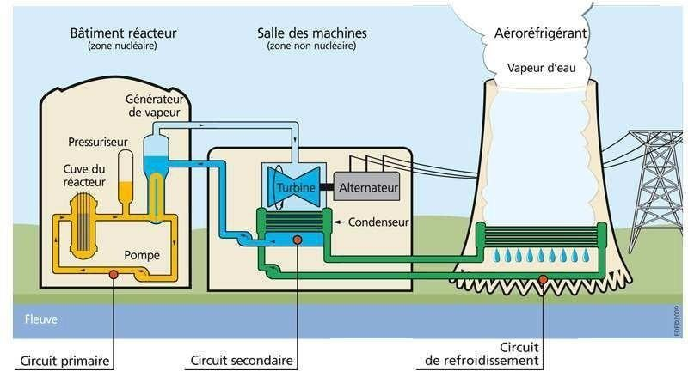

**Figure.2.9 : Schéma de principe d'une centrale nucléaire**

**II.2.3 Analyse comparative entre les trios types de station[29] :**

L'analyse comparative entre les centrales à gaz, les centrales d'énergie renouvelable, et les centrales nucléaires met en évidence les différences en termes de production d'énergie, d'impact environnemental, de coûts, de flexibilité, et de sécurité. Voici une présentation des principales différences entre ces trois types de stations :

**Résumé Comparatif**

|  |  |  |  |
| --- | --- | --- | --- |
| **Critère** | **Centrale à Gaz** | **Centrale Renouvelable** | **Centrale Nucléaire** |
| **Coût Initial** | Modéré | Variable à Élevé | Très Élevé |
| **Coût d'Exploitation** | Modéré | Faible | Modéré à Élevé |
| **Flexibilité** | Élevée | Faible à Modérée | Faible |
| **Impact Environnemental** | Modéré (CO₂) | Faible (Propre) | Faible (Propre, sauf déchets) |
| **Production Continue** | Oui | Non (Intermittent) | Oui |
| **Risque Sécurité** | Modéré (Explosions) | Faible | Élevé (Accidents majeurs) |

1. **Centrales à Gaz**

### Avantages :

* + **Flexibilité Opérationnelle :** Les centrales à gaz peuvent être mises en marche ou arrêtées rapidement, ce qui les rend idéales pour répondre aux fluctuations de la demande électrique.
  + **Coût Initial Modéré :** La construction d'une centrale à gaz est généralement moins coûteuse et plus rapide que celle d'une centrale nucléaire ou d'un grand parc d'énergie renouvelable.
  + **Moins d'Emissions que le Charbon :** Par rapport aux centrales à charbon, les centrales à gaz émettent moins de dioxyde de carbone (CO₂) et d'autres polluants, ce qui en fait une option plus propre parmi les combustibles fossiles.

### Inconvénients :

* + **Émissions de CO**₂ **:** Bien que moins polluantes que les centrales à charbon, les centrales à gaz contribuent toujours aux émissions de gaz à effet de serre, aggravant le changement climatique.
  + **Dépendance aux Ressources Fossiles :** Elles dépendent des approvisionnements en gaz naturel, ce qui peut entraîner une volatilité des prix et des risques géopolitiques.
  + **Coût du Carburant :** Le coût du gaz naturel peut être élevé et fluctuant, ce qui influence le coût global de production d'électricité.

## Centrales d'Énergie Renouvelable

### Avantages :

* + **Impact Environnemental Faible :** Les sources renouvelables comme le solaire, l'éolien, l'hydroélectricité et la géothermie ne produisent pas de CO₂ ni d'autres polluants pendant leur fonctionnement.
  + **Ressources Inépuisables :** Les énergies renouvelables reposent sur des ressources naturelles inépuisables, ce qui les rend durables à long terme.
  + **Coûts d’Exploitation Faibles :** Une fois installées, les centrales renouvelables ont des coûts d'exploitation relativement faibles, car elles ne nécessitent pas de combustible.

### Inconvénients :

* + **Intermittence :** La production d'énergie renouvelable est souvent intermittente (ex : dépendante du soleil ou du vent), ce qui nécessite des solutions de stockage d'énergie ou des sources de secours.
  + **Coût Initial Élevé :** Le coût de construction et d'installation des parcs solaires ou éoliens peut être élevé, bien que cela varie selon les technologies et les localisations.
  + **Occupation de l’Espace :** Les installations renouvelables peuvent nécessiter de grandes surfaces, surtout pour l'éolien et le solaire, ce qui peut poser des problèmes d’utilisation des terres.

## Centrales Nucléaires

### Avantages :

* + **Production d’Énergie Continue :** Les centrales nucléaires peuvent produire de grandes quantités d'électricité de manière continue, indépendamment des conditions météorologiques.
  + **Faibles Émissions de CO**₂ **:** En fonctionnement, les centrales nucléaires n'émettent pratiquement pas de CO₂, ce qui en fait une source d'énergie propre du point de vue des émissions de gaz à effet de serre.
  + **Densité Énergétique Élevée :** Le combustible nucléaire a une densité énergétique très élevée, permettant de produire beaucoup d'énergie avec peu de matériau.

### Inconvénients :

* + **Coût Initial Très Élevé :** La construction de centrales nucléaires est extrêmement coûteuse et prend beaucoup de temps, souvent plusieurs décennies.
  + **Déchets Radioactifs :** Les centrales nucléaires produisent des déchets radioactifs qui nécessitent un traitement et un stockage sûr sur le long terme, posant des défis en matière de gestion des déchets.
  + **Risque de Catastrophes :** Bien que rares, les accidents nucléaires peuvent avoir des conséquences catastrophiques pour la santé humaine et l’environnement (ex : Tchernobyl, Fukushima).
  + **Complexité Réglementaire :** L'exploitation d'une centrale nucléaire nécessite des réglementations strictes et des normes de sécurité élevées, ce qui peut compliquer leur développement et leur exploitation.

## Conclusion

Le choix entre ces trois types de centrales qu’il s'agisse de centrales thermiques, nucléaires ou renouvelables ne se limite pas à une simple évaluation technique ou économique. Il s'inscrit dans un cadre plus large où des considérations sociales, politiques, et environnementales jouent un rôle prépondérant. Chaque technologie présente des avantages et des inconvénients spécifiques qui doivent être pesés en fonction des priorités nationales et des contraintes locales.

**Coût et accessibilité** : Les centrales thermiques, par exemple, bien que souvent plus coûteuses en termes d'impact environnemental, restent une option financièrement accessible pour de nombreux pays en développement. À l'inverse, les énergies renouvelables, malgré leur coût d'installation initial élevé, offrent des perspectives de réduction des coûts à long terme et une moindre dépendance aux fluctuations des prix des combustibles fossiles.

**Sécurité énergétique :** La sécurité énergétique est un autre facteur crucial. Les centrales nucléaires, bien que controversées, peuvent offrir une solution à long terme pour les pays disposant des ressources nécessaires pour en garantir la sûreté. De leur côté, les énergies renouvelables, telles que l'éolien et le solaire, peuvent contribuer à diversifier les sources d'approvisionnement, réduisant ainsi les risques liés à la dépendance énergétique.

**Impact environnemental** : Du point de vue environnemental, le passage à des sourcesd'énergie à faible émission de carbone est devenu une priorité mondiale pour lutter contre le changement climatique. Les centrales renouvelables sont les mieux placées pour répondre à cetimpératif, mais leur développement rapide nécessite une planification minutieuse pour minimiser les impacts sur les écosystèmes et les communautés locales.

**Chapitre III :**

***Étude de cas - Alimentation énergétique du village de Chagny***

### Description du village

**II.1.1 Localisation géographique**

Chagny est un petit village situé dans une région rurale de la France, à proximité des vallées verdoyantes et des zones boisées. Il bénéficie d'un climat tempéré, avec des hivers modérément froids et des étés doux. Le village est accessible par des routes départementales et se trouve à quelques kilomètres de la ville la plus proche [21].

* + 1. **Taille de la population**

La population de Chagny compte environ 800 habitants, répartis sur un territoire de 5 km². Le village est composé principalement de maisons individuelles, avec quelques petites entreprises locales et services communautaires .

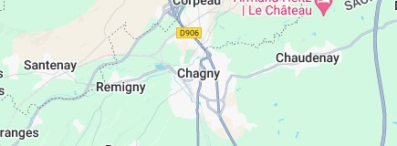

**Figure3.1.Localisation géographique**

### Besoins énergétiques du village de Chagny[30]

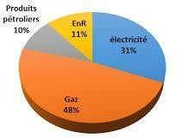

**Figure 3.2.Besoins énergétiques**

### Éclairage :

* + - * + **Public :** Le village nécessite un éclairage pour ses rues, parcs, et places publiques, garantissant ainsi la sécurité et le confort des habitants la nuit.
        + **Privé :** Les foyers utilisent l'électricité pour l'éclairage intérieur des maisons et extérieurs, comme les jardins et allées.

### Chauffage :

* + - * + **Résidentiel :** Les maisons nécessitent un chauffage, surtout pendant les mois d'hiver. Les systèmes de chauffage utilisés incluent des poêles à bois, des chaudières au gaz, des chaudières au fioul, et des radiateurs électriques.
        + **Public et commercial :** Les bâtiments publics (écoles, mairies, salles communautaires) et les commerces locaux ont également besoin de chauffage, souvent via des systèmes de chauffage central alimentés au gaz, à l'électricité, ou au fioul.

### Appareils électroménagers :

* + - * + **Usage domestique :** La population utilise divers appareils électroménagers comme réfrigérateurs, congélateurs, lave-linge, lave-vaisselle, cuisinières, fours électriques, micro-ondes, bouilloires, aspirateurs, et appareils de chauffage ou

climatisation d'appoint.

* + - * + **Usage public et commercial :** Les appareils incluent les équipements de bureau (ordinateurs, imprimantes), les équipements de cuisine dans les restaurants locaux, et les systèmes de climatisation dans les bâtiments publics.

### Autres besoins énergétiques :

* + - * + **Transport :** Bien que cela ne soit pas directement lié à l'infrastructure énergétique du village, le besoin en carburant (essence, diesel) pour les véhicules personnels et agricoles est important.
        + **Agriculture locale :** Utilisation d'énergie pour les équipements agricoles (tracteurs, pompes d'irrigation), ainsi que pour les serres et les installations de transformation des produits agricoles.
        + **Eau chaude sanitaire :** Les résidences, les bâtiments publics, et les commerces ont besoin de systèmes d'eau chaude, souvent alimentés par l'électricité, le gaz, ou les énergies renouvelables (solaire thermique).

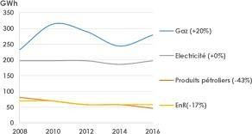

**Figure 3.3. Consommation énergétique**

Ces besoins varient selon la saison, avec des pics de consommation énergétique durant les mois d'hiver pour le chauffage et durant les périodes de canicule pour le refroidissement. La répartition de la consommation énergétique dépend des préférences individuelles des habitants, de l'âge des infrastructures, et de l'accès aux différentes sources d'énergie

### Situation énergétique actuelle

Pour obtenir une description détaillée de la situation énergétique actuelle à Chagny, il est important de se concentrer sur les principales sources d'énergie utilisées dans le village, leurs proportions et leurs usages spécifiques. Voici une analyse plus approfondie des différentes sources d'énergie susceptibles d'être utilisées à Chagny :

### Électricité

* + - * Source : L'électricité à Chagny provient principalement du réseau national, largement dominé par le nucléaire (environ 70% de l'électricité française). Environ 25% provient des énergies renouvelables (hydroélectricité, éolien, solaire, biomasse) et le reste du gaz naturel et d'autres sources.
      * Usage : L'électricité est utilisée pour l'éclairage, les appareils électroménagers, et de plus en plus pour le chauffage et l'eau chaude, particulièrement dans les maisons équipées de radiateurs électriques ou de pompes à chaleur.
      * Production Locale : Chagny pourrait disposer de quelques installations solaires photovoltaïques sur les toits des habitations ou des bâtiments publics, mais cela dépend de l'initiative locale.

### Gaz Naturel

* + - * Source : Le gaz naturel est fourni par le réseau national géré par GRDF. Cependant, l'accès au réseau de gaz naturel varie d'une commune à l'autre.
      * Usage : Utilisé principalement pour le chauffage des habitations, l'eau chaude sanitaire, et parfois pour la cuisson. Si Chagny est raccordé au réseau, une part significative des habitants pourrait l'utiliser pour ces usages.

Si vous souhaitez faire construire une maison à Chagny, le raccordement au réseau GrDF est une étape obligatoire pour bénéficier du gaz dans votre habitation Chagnotine. C'est néanmoins une longue démarche, qui implique notamment des travaux, à la fois sur la voie publique et à votre domicile le Chagnotin.

Pour connaître le distributeur de gaz à Chagny, sachez qu'il s'agit d'une activité dite de monopole, ce qui signifie qu'un seul gestionnaire de réseau, mandaté par l'Etat, opère sur 95% du territoire, le reste étant géré par des Entreprises Locales de Distribution, ou ELD, qui sont elles mandatées directement par les communes ….1

### Pétrole (Fioul)

* + - * Source : Le fioul domestique est une source d'énergie commune dans les zones rurales françaises où le gaz naturel n'est pas disponible. Il est stocké dans des cuves individuelles chez les particuliers.
      * Usage : Principalement utilisé pour le chauffage, en particulier dans les maisons anciennes qui ne sont pas équipées pour d'autres types de chauffage. C'est une énergie de moins en moins utilisée en raison de son coût et de son impact environnemental.

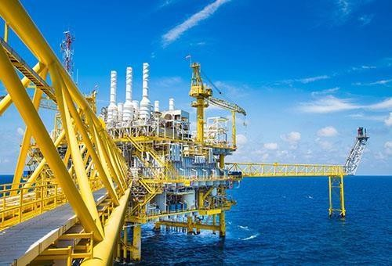

### Bois et Biomasse

* + - * Source : Le bois de chauffage est généralement approvisionné localement ou régionalement. Les habitants peuvent se fournir en bois auprès de distributeurs locaux, de forêts communales ou sur leurs propres terrains.
      * Usage : Utilisé dans des cheminées, poêles à bois ou chaudières biomasse. Le bois est souvent utilisé comme source d'appoint ou principale de chauffage, surtout dans les maisons plus anciennes ou dans celles qui ont été rénovées pour l'usage de la biomasse.

### Énergies Renouvelables Locales

* + - * Solaire : Il peut y avoir des installations photovoltaïques individuelles pour la production d'électricité ou des panneaux solaires thermiques pour chauffer l'eau sanitaire.et Les 8 370 panneaux solaires de la centrale photovoltaïque de Chagny tournent enfin à plein régime. Située sur l’ancien centre d’enfouissement technique (CET), l’installation produit 4,4 MWc (mégawatt crête) et fournit en électricité les besoins de 2 300 personnes, soit 40 % de la population de Chagny

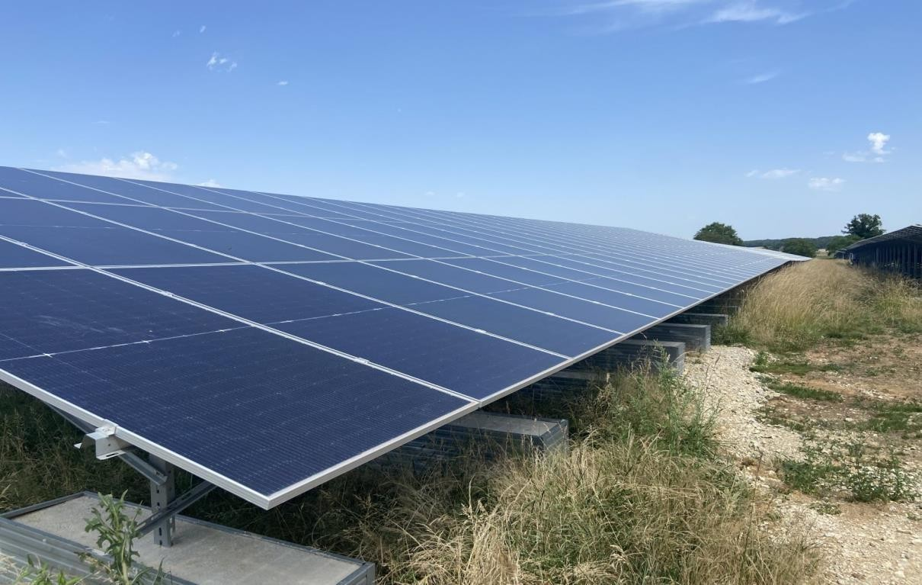

* + - * Éolien : Peu probable à petite échelle dans un village comme Chagny, à moins d'initiatives communautaires ou de projets locaux spécifiques.
      * Hydraulique : Également peu probable à moins qu'il y ait des rivières ou des cours d'eau adéquats dans la région, mais généralement réservé aux installations industrielles ou municipales.

### Carburants pour Véhicules

* + - * Source : Le carburant (essence, diesel) pour les véhicules personnels et agricoles est approvisionné par les stations-service locales ou les coopératives agricoles.
      * Usage : Utilisé pour les véhicules personnels, les machines agricoles et les engins de construction.

### Tendances et Projets Locaux

Pour obtenir une vue plus précise et à jour sur les projets énergétiques spécifiques ou les politiques locales en matière d'énergie à Chagny, il serait pertinent de consulter :

* + - * La mairie de Chagny : pour des informations sur les initiatives locales, les projets en cours, ou les aides pour l’installation d’énergies renouvelables.
      * Les entreprises locales de distribution d'énergie : telles qu'Enedis (électricité) ou GRDF (gaz).
      * Les associations locales : qui pourraient être impliquées dans des initiatives écologiques ou communautaires.

### Fiabilité et disponibilité des différentes sources d'énergie :

* + - * Électricité : Haute fiabilité, mais dépendante du réseau national. Risque de coupures en cas de tempêtes ou de surcharges.
      * Gaz : Relativement fiable, mais la disponibilité peut être affectée par des problèmes d'approvisionnement.
      * Bois : Hautement disponible localement, mais dépend des pratiques de gestion forestière durable.
      * Pétrole : Fiable mais coûteux et dépendant des fluctuations des prix internationaux.

**III. 3. Analyse comparative des différentes sources d'énergie**

**Coût :**

* Électricité : Coût d'installation relativement faible pour les habitations déjà raccordées. Coûts d'exploitation modérés, mais peuvent augmenter avec la demande et les politiques énergétiques.
* Gaz : Coût d'installation variable selon le raccordement au réseau de gaz. Coûts d'exploitation dépendent des prix du marché.
* Bois : Coût d'installation faible pour les foyers avec un poêle à bois ou une cheminée.

Coût d'exploitation bas pour les habitants utilisant du bois local.

* Pétrole : Coûts d'installation et d'entretien modérés, mais coûts d'exploitation élevés en raison des prix volatils du pétrole.

Pour analyser la fiabilité et la disponibilité des différentes sources d'énergie, nous devons examiner les sources d'énergie courantes, y compris les énergies fossiles, nucléaires, renouvelables (solaire, éolien, hydraulique, biomasse, géothermie), et évaluer leur capacité à fournir une alimentation énergétique stable et continue.

**III.3. 1. Énergies fossiles (charbon, pétrole, gaz naturel)**

* Fiabilité : Ces sources d'énergie sont historiquement très fiables car elles peuvent fournir de l'énergie en continu et à grande échelle. Les centrales au charbon, au pétrole, et au gaz naturel sont capables de produire de l'électricité de manière stable.
* Disponibilité : Les réserves mondiales de charbon, de pétrole, et de gaz naturel sont limitées et inégalement réparties géographiquement, ce qui pose des problèmes d'approvisionnement à long terme. De plus, ces énergies dépendent souvent de conditions politiques et géopolitiques qui peuvent affecter leur disponibilité.

**III.3. 2. Énergie nucléaire**

* Fiabilité : Très fiable en termes de production continue d'électricité. Les centrales nucléaires fonctionnent indépendamment des conditions météorologiques et ont un facteur de capacité élevé (elles produisent de l'électricité de manière presque constante).
* Disponibilité :L'uranium, nécessaire pour produire de l'énergie nucléaire, est disponible en quantités suffisantes pour plusieurs décennies, mais son extraction et son traitement sont coûteux et controversés sur le plan environnemental et sécuritaire. De plus, la

gestion des déchets nucléaires représente un défi majeur.

### III.3.3. Énergies renouvelables

1. **Énergie solaire**
   * Fiabilité : Dépend des conditions météorologiques et de l'ensoleillement. La production peut être intermittente et varie en fonction de l'heure de la journée et de la saison.
   * Disponibilité: Théoriquement illimitée tant que le soleil brille. Cependant, sa disponibilité dépend de la localisation géographique et de l'infrastructure de stockage et de distribution de l'énergie.

### Énergie éolienne

* + Fiabilité : Dépend du vent, donc elle est également intermittente. La production peut fluctuer en fonction des conditions météorologiques.
  + Disponibilité : L'énergie éolienne est abondante dans de nombreuses régions, mais sa disponibilité est limitée par la variabilité du vent et nécessite des solutions de stockage d'énergie pour compenser les périodes de faible production.

### Énergie hydraulique

* + Fiabilité : Très fiable lorsque les conditions hydrologiques sont stables. Les centrales hydroélectriques peuvent fournir une production d'énergie continue.
  + Disponibilité : L'énergie hydraulique dépend de la disponibilité de ressources en eau, ce qui peut être affecté par le changement climatique et les cycles de sécheresse. De plus, la construction de barrages peut avoir des impacts environnementaux et sociaux importants.

### Biomasse

* + Fiabilité : Relativement fiable, car la biomasse peut être stockée et utilisée pour produire de l'énergie quand elle est nécessaire.
  + Disponibilité : La disponibilité de la biomasse dépend de la production agricole et forestière. Elle peut être limitée par des facteurs tels que la demande alimentaire, les conditions climatiques, et l'usage des terres.

### Géothermie

* + Fiabilité : Très fiable dans les régions où elle est accessible, car elle fournit une source continue de chaleur de la Terre.
  + Disponibilité : Limitée géographiquement aux zones avec une activité géothermique importante. Cependant, là où elle est disponible, c'est une source d'énergie renouvelable très constante.

**Analyse comparative**

* + Énergies fossiles et nucléaires sont les plus fiables pour une production d'énergie continue, mais posent des défis en termes de disponibilité à long terme et de durabilité environnementale.
  + Énergies renouvelables sont généralement moins fiables en raison de leur intermittence, mais elles offrent une disponibilité à long terme plus grande et des impacts environnementaux potentiellement moindres.
  + L'énergie hydraulique et géothermique se situent entre ces deux extrêmes, avec une fiabilité élevée là où elles sont disponibles.

Pour comparer les coûts d'installation, d'exploitation, et de maintenance des différentes sources d'énergie dans le village de Chagny, il faudrait analyser plusieurs types d'énergie tels que :

#### Énergie solaire (panneaux photovoltaïques)

#### Énergie éolienne (petites éoliennes)

#### Biomasse (chauffage bois, biogaz)

#### Énergie géothermique (pompes à chaleur)

#### Réseau électrique traditionnel (via fournisseurs d'énergie)

#### Hydroélectricité (petites installations hydroélectriques, si possible)

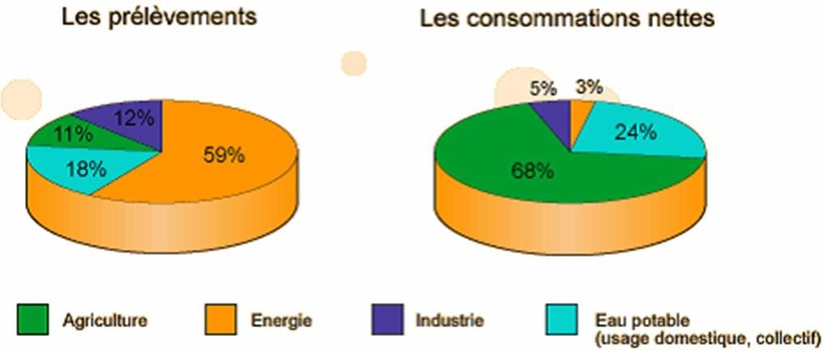

**Figure 3.4. Analyse les prélèvements et consommation nettes**

**Voici une comparaison générale des coûts associés à ces sources d'énergie :**

1. **Énergie Solaire**
   * Coût d'installation : Les panneaux solaires coûtent généralement entre **2 000 € et 3 000**

**€** par kilowatt-crête **(kWc**) installé. Pour une maison moyenne, cela représente environ

**8 000 € à 15 000 €.**

* + Coût d'exploitation : Très faible, car le soleil est gratuit. Toutefois, il peut y avoir des coûts d'inversion ou de stockage (batteries) pour l'énergie excédentaire.
  + Coût de maintenance : Relativement faible (**environ 100 € à 300 € par an**) pour le nettoyage et l'entretien des panneaux, ainsi que la vérification de l'onduleur.

1. **Énergie Éolienne**
   * Coût d'installation : Les petites éoliennes coûtent **entre 3 000 € et 10 000 € par kilowatt installé,** selon la taille et la capacité.
   * Coût d'exploitation : **Très faible**, similaire à l'énergie solaire, car le vent est gratuit.
   * Coût de maintenance : Plus élevé que pour le solaire (**environ 200 € à 500 € par an**) en raison de la maintenance mécanique et de l'usure des pièces mobiles.
2. **Biomasse**
   * Coût d'installation : Dépend de la technologie utilisée. Les chaudières à biomasse pour le chauffage domestique coûtent entre **5 000 € et 15 000 €.**
   * Coût d'exploitation : Variable, car il dépend de la disponibilité et du coût du bois ou des résidus agricoles. Peut être faible dans les régions riches en ressources.
   * Coût de maintenance : Moyen à élevé en raison de la maintenance régulière des chaudières et des systèmes de collecte/traitement de la biomasse.
3. **Énergie Géothermique**
   * Coût d'installation: Les pompes à chaleur géothermiques coûtent entre **10 000 € et 25 000 €**, incluant le forage des puits.
   * Coût d'exploitation : **Faible**, car l'énergie est extraite du sol, mais nécessite de l'électricité pour fonctionner.
   * Coût de maintenance : Faible à moyen **(200 € à 400 € par an**), principalement pour l'entretien de la pompe et des tuyaux.
4. **Réseau Électrique Traditionnel**
   * Coût d'installation: **Aucun coût direct pour l'utilisateur final,** mais les frais de connexion et d'infrastructure peuvent être élevés pour les collectivités locales.
   * Coût d'exploitation : **Dépend des tarifs d'électricité**, qui varient selon les fournisseurs et la consommation.
   * Coût de maintenance : Assuré par le fournisseur d'énergie, mais inclus dans les coûts de consommation.
5. **Hydroélectricité**
   * Coût d'installation : Très variable, mais généralement élevé (**plusieurs milliers d'euros par kilowatt installé**) en raison des besoins en infrastructure (barrage, turbines, canalisations).
   * Coût d'exploitation : **Très faible, l'eau étant gratuite.**
   * Coût de maintenance : **Modéré à élevé**, dépendant de la taille de l'installation et de la fréquence des réparations nécessaires.

Pour une analyse plus précise et adaptée spécifiquement au village de Chagny, il serait important de prendre en compte des facteurs locaux tels que le potentiel solaire, éolien ou hydroélectrique, la disponibilité de biomasse, et les tarifs d'électricité.

Pour évaluer la fiabilité et la stabilité de chaque source d'énergie pour le village de Chagny, il faut prendre en compte la capacité de chaque source à fournir de l'électricité ou de la chaleur de manière continue, en fonction des conditions locales (climat, ressources naturelles disponibles, infrastructures existantes).

**Évaluation de la fiabilité et de la stabilité des sources d'énergie pour Chagny**

1. **Énergie Solaire**
   * Fiabilité : Modérée à élevée, mais dépendante de l'ensoleillement. Pendant les jours nuageux ou les mois d'hiver avec moins de lumière solaire, la production diminue significativement.
   * Stabilité : Moyenne. La production d'énergie solaire est intermittente et varie selon les conditions météorologiques. Pour assurer une fourniture continue, un système de stockage (batteries) ou une connexion au réseau est nécessaire.
   * Facteurs locaux : Chagny, en Bourgogne, a un climat tempéré, avec une alternance de périodes ensoleillées et nuageuses. La fiabilité de l'énergie solaire pourrait être affectée pendant les mois d'hiver ou les périodes de mauvais temps.
2. **Énergie Éolienne**
   * Fiabilité : Moyenne. Dépend des régimes de vent locaux. Les petites éoliennes peuvent être une source intermittente d'énergie, car le vent ne souffle pas toujours à une vitesse suffisante pour produire de l'électricité.
   * Stabilité : Faible à moyenne. Comme pour le solaire, la production éolienne varie en

fonction des conditions météorologiques. Le vent est souvent imprévisible et peut être faible ou absent pendant des périodes prolongées.

* + Facteurs locaux : L'efficacité de l'énergie éolienne dépend de la topographie et de la régularité du vent dans la région de Chagny. Sans données spécifiques sur le potentiel éolien, l'installation d'éoliennes à petite échelle pourrait ne pas garantir une production stable.

1. **Biomasse**
   * Fiabilité : Élevée. Les systèmes de chauffage et de production d'électricité à partir de biomasse sont considérés comme fiables, car ils dépendent de l'approvisionnement en combustible (bois, résidus agricoles, etc.), qui peut être contrôlé et stocké.
   * Stabilité: Élevée. La biomasse peut fournir une source d'énergie constante tant que l'approvisionnement en combustible est assuré.
   * Facteurs locaux : En Bourgogne, la disponibilité de ressources en bois ou de résidus agricoles est généralement bonne, ce qui pourrait rendre cette source d'énergie fiable et stable pour le village de Chagny.
2. **Énergie Géothermique**
   * Fiabilité : Très élevée. Les systèmes géothermiques, comme les pompes à chaleur, peuvent fonctionner en continu, car ils extraient la chaleur du sol ou de l'eau, qui maintient une température relativement constante toute l'année.
   * Stabilité : Très élevée. La géothermie offre une source d'énergie stable et continue, indépendante des conditions météorologiques.
   * Facteurs locaux: Le potentiel géothermique dépend de la géologie locale. Si les conditions sous le sol de Chagny sont favorables (nappe phréatique accessible et sol adapté), l'énergie géothermique pourrait être une option très fiable.
3. **Réseau Électrique Traditionnel**
   * Fiabilité : Très élevée, tant que le réseau national fonctionne correctement. La fiabilité peut être affectée par des pannes du réseau, mais celles-ci sont généralement rares.
   * Stabilité : Très élevée, sous réserve de la stabilité et de la capacité du réseau national et des politiques énergétiques locales et nationales.
   * Facteurs locaux : La connexion au réseau électrique en France est généralement stable, mais la fiabilité dépendra également de la qualité des infrastructures locales à Chagny.
4. **Hydroélectricité**
   * Fiabilité : Élevée, si les conditions hydrologiques locales sont favorables. Une petite installation hydroélectrique peut fournir de l'électricité en continu tant que le débit d'eau est constant.
   * -Stabilité : Très élevée, sous réserve d'un débit d'eau suffisant et constant. Cependant, des périodes de sécheresse ou de faibles précipitations peuvent affecter la production.
   * Facteurs locaux : La faisabilité de l'hydroélectricité à Chagny dépend de la présence de cours d'eau adaptés avec un débit suffisant. Si ces conditions ne sont pas présentes, cette source d'énergie ne serait pas viable.

Pour analyser l'impact environnemental des sources d'énergie utilisées dans le village de Chagny, il est nécessaire de comprendre les types de sources d'énergie disponibles et utilisées, ainsi que leur impact en termes d'émissions de gaz à effet de serre (GES) et de gestion des déchets. En général, voici un aperçu de l'impact environnemental des principales sources d'énergie :

1. **Énergies Fossiles**
   * **Charbon, Pétrole, Gaz Naturel** :

* Émissions de GES : Très élevées. Les combustibles fossiles sont responsables d'une grande partie des émissions mondiales de CO₂.

- Gestion des Déchets: Production de cendres (charbon), résidus de raffinage (pétrole), et contamination potentielle des sols et de l'eau par des produits chimiques et des métaux lourds.

* Impact environnemental globalement négatif.

1. **Énergie Nucléaire**
   * Émissions de GES : Faibles pendant la production d'électricité, mais le cycle du combustible (extraction, transport, enrichissement) génère des émissions.
   * Gestion des Déchets : Problème majeur avec les déchets radioactifs qui nécessitent une gestion à long terme, souvent sur des millénaires.
   * Impact environnemental modéré à négatif, selon la gestion des déchets.
2. **Énergies Renouvelables**
   * Solaire, Éolien, Hydraulique, Biomasse :
   * Émissions de GES : Très faibles. Les émissions sont principalement associées à la

fabrication, au transport, et à l'installation des équipements.

* + Gestion des Déchets : Moins problématique que les énergies fossiles, mais les panneaux solaires et les éoliennes ont une durée de vie limitée et nécessitent un recyclageapproprié.
  + Impact environnemental positif, bien que la biomasse puisse avoir un impact négatif si mal gérée (déforestation, émissions de CO₂).

1. **Énergie Géothermique**
   * Émissions de GES : Très faibles.
   * Gestion des Déchets : Production minimale de déchets solides ou liquides.
   * Impact environnemental très positif.

### Analyse Spécifique pour Chagny

Pour une analyse précise de l'impact environnemental des sources d'énergie à Chagny, il serait nécessaire d'obtenir des données spécifiques sur :

* Les types d'énergie actuellement utilisés.
* La part de chaque source d'énergie dans le mix énergétique local.
* Les politiques locales de gestion des déchets.

### Conclusion

Ce chapitre a permis d’analyser en profondeur la situation énergétique d’un petit village, en tenant compte de sa localisation géographique, de la taille de sa population et de ses besoins énergétiques. L'évaluation des sources d'énergie actuellement utilisées, telles que l'électricité, le gaz, le pétrole et le bois, a mis en évidence la diversité des approvisionnements et les défis liés à leur fiabilité.

L'analyse comparative des différentes sources d'énergie a révélé des écarts significatifs en termes de coûts d’installation, d’exploitation et de maintenance, ainsi que des variations dans la durabilité et l’impact environnemental. Les énergies fossiles, bien que souvent plus accessibles économiquement, posent des problèmes de durabilité et de pollution. Les énergies renouvelables, quant à elles, offrent des solutions plus durables mais demandent des investissements initiaux plus élevés. Cette étude a également souligné l’importance de l’accessibilité géographique et économique des différentes solutions énergétiques pour répondre aux besoins du village de manière fiable et durable.

Cette analyse préliminaire servira de base pour recommander une stratégie énergétique

optimale pour le village, en tenant compte des contraintes locales et des objectifs environnementaux.

# Conclusion générale

Le recours à l'énergie photovoltaïque constitue un choix face à d'autres sources d'électricité comme l'éolien ou les groupes électrogènes. Actuellement, le photovoltaïque présente de nombreux avantages. En effet, l'installation, notamment celle des panneaux solaires, est simple et peut répondre à divers besoins énergétiques. De plus, les coûts de fonctionnement sont très faibles en raison d'un entretien réduit.

Cette technologie offre également des bénéfices sur le plan écologique, car le photovoltaïque est non polluant, silencieux et n'engendre aucune perturbation environnementale, hormis l'espace nécessaire pour les installations de grande envergure.

Opter pour les énergies renouvelables représente un investissement. Une telle décision requiert une évaluation économique rigoureuse et précise de la rentabilité. Il est aussi crucial de réaliser un dimensionnement optimal du système photovoltaïque afin d'assurer une alimentation énergétique efficace, que ce soit pour un logement ou un site industriel.

La situation énergétique du village de Chagny présente un mélange de sources d'énergie, à la fois conventionnelles et renouvelables. L'électricité, principalement issue du réseau national dominé par le nucléaire, est une source fiable, mais dépendante de l'infrastructure nationale. Le village utilise également du gaz naturel, du fioul pour le chauffage, et du bois, une ressource locale abondante, comme source d'énergie pour les foyers.

Le village s'efforce de diversifier ses sources d’énergie, avec des initiatives comme l'installation de panneaux solaires photovoltaïques, fournissant une part importante de la consommation énergétique. Cependant, l’utilisation d’énergies fossiles telles que le fioul et le gaz naturel, bien qu’elles soient fiables, présente des défis en termes d’impact environnemental et de dépendance à des ressources non renouvelables.

Les énergies renouvelables locales, comme le solaire et la biomasse, offrent un potentiel de développement intéressant, surtout dans un contexte où la réduction des émissions de gaz à effet de serre devient une priorité. La biomasse, notamment, est une option de plus en plus viable en raison de la disponibilité du bois dans cette région.

Dans une optique de durabilité, Chagny pourrait bénéficier d’une transition plus marquée vers les énergies renouvelables, tout en optimisant l’efficacité énergétique des infrastructures actuelles. Cela inclurait la réduction de la consommation de fioul et de gaz, l’amélioration des systèmes d'isolation thermique des bâtiments, et l’augmentation des installations photovoltaïques.

Ainsi, le village se trouve à un carrefour énergétique, avec la possibilité de capitaliser sur ses ressources locales tout en adoptant des solutions énergétiques plus durables et moins polluantes.

.

# Références Bibliographiques

**[1]**(Rapport Brundtland, ONU 1987). Loïc. Chauveau’ « ledéveloppement durable’ produire pour tous, protéger la planète, 2009.

1. Albert. LEGAULT « Pétrole Gaz et les autres énergies » le petit traité Edition TECHNIP France 2007 P45-46.
2. L’Agence internationale de l'énergie (AIE) (en anglais International Energy Agency (IEA)) est une organisation internationale fondée à l’OCDE en 1974.0
3. le rapportdu GIEC : [https://climat.be/changements-climatiques/ changements-](https://climat.be/changements-climatiques/%20changements-) [observes/rapports-du-giec](https://climat.be/changements-climatiques/changements-observes/rapports-du-giec) .
4. <https://www.kelwatt.fr/fournisseurs/edf/coupure-courant> .
5. Smith, J. A. (2015). *Introduction to Fossil Fuels*. New York: Green Energy Press.
6. Doe, J., & Roe, A. (2018). Renewable Energy Sources: An Overview. *Journal of Sustainable Energy*, 23(4), 345-36.
7. Ministère de l'Énergie de l'Algérie. (2022). *Rapport Annuel sur l'Énergie en Algérie*.

Alger: Ministère de l'Énergie.

1. Brown, L. T. (2020). Comparative Study of Fossil, Renewable, and Nuclear Energy. London: Academic Press.
2. El Alami, M. (2021). *La Transition Énergétique en Algérie: Défis et Opportunités*. Thèse de Doctorat, Université d'Alger.
3. Johnson, H. (2019). Climate Change and Energy Policies. *Energy Policy Journal*, 45(2), 210-225.
4. International Energy Agency (IEA). (2023). *World Energy Outlook 2023*. Paris: IEA
5. Oriol Planas - Ingénieur Technique Industriel, spécialité mécanique Date de publication: 10 décembre 2009 <https://energie-nucleaire.net/energie/energie-thermique>
6. [https://www.mon-energie-verte.com/centrale-thermique-fonctionnement-et- typologie/](https://www.mon-energie-verte.com/centrale-thermique-fonctionnement-et-%20typologie/)
7. <https://www.choisir.com/energie/articles/134449/lenergie-thermique-comment-ca-> marche-et-a-quoi-sert-ce-type-denergie.
8. Pr. Mohamed Boumehraz. (2015_2016), Énergies et Environnements, Département de Science et technologie, UNIVERSITÉ MOHAMED KHIDER BISKRA, p 39
9. Mémoire du theme de Maximisation de la production d’un système photovoltaïque à base de MPPT soumis à des éclairements différents : <https://prezi.com/>
10. D. Madet Hydraulique et géothermie : principes physiques et modalités D’utilisation–

Ecole d’été de physique – Caen – août-septembre 2001

1. Guide pour le montage de projets de petite hydroélectricité, ADEME, 2003 <https://www.edf.fr/groupe-edf/espaces-dedies/l-energie-de-a-a-z/tout-sur-l> energie/produire-de-l-electricite/qu-est-ce-que-l-energie-hydraulique
2. Amplitude des marées. Reproduit avec l’autorisation du Bureau de météorologie, Gouvernement australien (2018)
3. M . RINOUDO , j.p . Joseleau . 2008 . La Biomasse Végétale Peut-Elle Concurrencer Le Pétrole. Les Cahiers Du Clip N° 10 – Biomasse Et Electricité La Biomasse D’origine Agricole – 1999.
4. CH. DARRAS, Modélisation de systèmes hybrides Photovoltaïque / Hydrogène: Applications site isolé, micro-réseau, et connexion au réseau électrique dans le cadre du projet PEPITE (ANR PAN-H) Thèse de Doctorat en Energétique et Génie des Procédés, L’UNIVERSITE DE CORSE, France, 2011.
5. <https://fastercapital.com/fr/contenu/Mise-en-oeuvre-d-ECP---un-guide-etape-par-etape-vers-la-reussite.html>.
6. <http://www.leseoliennes.be/economieolien/turbinegaz.htm>
7. <http://www.conferences-climat-energie.ch/ConferencesClimatEnergie/CycleCombine.html>
8. <https://grvtsp.fr/tpe/eol_prcp.html>
9. <http://www.eolien-oleron.fr/wp-content/uploads/2021/04/synthese_-_parc_eolien_en_mer_sud-atlantique.pdf>
10. <https://www.cnsc-ccsn.gc.ca/fra/reactors/power-plants/nuclear-power-plant-safety-systems/>
11. <https://www.irsn.fr/savoir-comprendre/surete/fonctionnement-dun-reacteur-nucleaire>
12. <https://www.quelleenergie.fr/magazine/combien-coute-renovation-energetique>